BỘ GIÁO DỤC VÀ ĐÀO TẠO
TRƯỜNG ĐẠI HỌC HÒA BÌNH


BÀI TẬP LỚN
TÊN HỌC PHẦN: KỸ NGHỆ PHẦN MỀM
ĐỀ TÀI: XÂY DỰNG WEBSITE CỬA HÀNG NỘI THẤT

Giáo viên hướng dẫn: ThS. Lê Thị Lương
Sinh viên thực hiện:
Stt | Mã sv | Họ và tên | Lớp
1 | 523CNT1004 | Hà Trọng Thắng | 523CNT
2 | 523CNT1032 | Bùi Đức Vũ | 523CNT

Hà Nội, năm 2026
BỘ GIÁO DỤC VÀ ĐÀO TẠO

TRƯỜNG ĐẠI HỌC HÒA BÌNH


BÀI TẬP LỚN
TÊN HỌC PHẦN: KỸ NGHỆ PHẦN MỀM
ĐỀ TÀI: XÂY DỰNG WEBSITE CỬA HÀNG NỘI THẤT

STT | Mã Sinh Viên | Họ và Tên | Ngày Sinh | Điểm
 |  |  |  | Bằng Số | Bằng Chữ
1 | 523CNT1004 | Hà Trọng Thắng | 02/12/2003
1 | 523CNT1032 | Bùi Đức Vũ | 22/10/2005

CÁN BỘ CHẤM THI

Hà Nội, năm 2026

LỜI NÓI ĐẦU
Trong bối cảnh công nghệ thông tin đang phát triển mạnh mẽ trên toàn cầu, thương mại điện tử đã trở thành một xu hướng tất yếu trong hoạt động kinh doanh hiện đại. Việc ứng dụng các hệ thống website bán hàng không chỉ giúp doanh nghiệp mở rộng phạm vi tiếp cận khách hàng mà còn tối ưu hóa quy trình quản lý, nâng cao hiệu quả kinh doanh và giảm thiểu chi phí vận hành.
Đặc biệt trong ngành nội thất, vốn được xem là lĩnh vực kinh doanh gắn liền với trải nghiệm thực tế, cũng không nằm ngoài xu hướng chung đó. Người tiêu dùng ngày nay mong muốn có thể tham khảo hàng trăm mẫu mã sản phẩm, so sánh giá cả giữa các thương hiệu, đọc đánh giá từ những khách hàng đi trước và đưa ra quyết định mua sắm một cách nhanh chóng, thuận tiện – tất cả chỉ trên một nền tảng trực tuyến duy nhất. Tuy nhiên, nhiều cửa hàng nội thất hiện nay vẫn chưa có hệ thống quản lý và bán hàng trực tuyến hiệu quả, dẫn đến hạn chế trong việc tiếp cận khách hàng cũng như quản lý sản phẩm, đơn hàng và kho hàng.
Xuất phát từ thực tiễn đó, em/chúng em thực hiện đề tài: “Xây dựng website bán nội thất” nhằm mục đích xây dựng một hệ thống thương mại điện tử hỗ trợ khách hàng dễ dàng tra cứu, lựa chọn và mua sắm sản phẩm nội thất trực tuyến, đồng thời hỗ trợ người quản trị trong việc quản lý sản phẩm, đơn hàng và khách hàng một cách hiệu quả.
Trong quá trình thực hiện đề tài, nhóm đã tiến hành khảo sát nhu cầu thực tế, phân tích các nghiệp vụ quản lý cửa hàng nội thất, thiết kế database và xây dựng hệ thống trên nền tảng web. Bên cạnh đó, quá trình phân tích, thiết kế và triển khai hệ thống cũng giúp người thực hiện củng cố kiến thức về lập trình web, cơ sở dữ liệu và quy trình phát triển phần mềm.

MỤC LỤC
LỜI NÓI ĐẦU 3
CHƯƠNG 1. PHÂN TÍCH HỆ THỐNG 12
1.1. Giới thiệu đề tài 12
1.1.1. Bối cảnh thực tế 12
1.1.2. Xu hướng thương mại điện tử trong ngành nội thất 13
1.1.3. Mục đích của đề tài 14
1.2. Phân công công việc 15
1.3. Khảo sát hệ thống 17
1.3.1. Giới thiệu hệ thống hiện tại 17
1.3.2. Quy trình hoạt động hiện tại 17
1.3.3. Bảng thống kê các khảo sát 20
1.3.4. Đánh giá hiện trạng 20
1.4. Đặc tả yêu cầu phần mềm 21
1.4.1. Mục đích 21
1.4.2. Phạm vi hệ thống 21
1.4.3. Yêu cầu chức năng 21
1.4.4. Yêu cầu phi chức năng 22
1.4.5. Ràng buộc hệ thống 22
CHƯƠNG 2. THIẾT KẾ HỆ THỐNG 23
2.1. Tổng quan chức năng hệ thống 23
2.2. Thiết kế kiến trúc hệ thống 24
2.2.1. Cấu trúc 24
2.2.2.. Luồng hoạt động MVC 25
2.3. Thiết kế Use Case 25
2.3.1. Xác định Actor 25
2.3.2. Danh sách Use Case 26
2.3.3. Đặc tả Use Case 27
Usecase: Quản lý tài khoản 37
2.3.4. Phân tích biểu đồ tuần tự 41
2.4. Thiết kế giao diện 55
2.4.1. Thiết kế giao diện trang chủ 55
2.4.2. Thiết kế giao diện đăng nhập và đăng ký 55
2.4.3. Thiết kế giao diện danh sách sản phẩm 56
2.4.4. Thiết kế giao diện chi tiết sản phẩm 56
2.4.5. Thiết kế giao diện giỏ hàng 56
2.4.6. Thiết kế giao diện quản trị 57
2.5. Thiết kế cơ sở dữ liệu 58
2.5.1.. Tổng quan cấu trúc database 58
2.5.2. Phân tích các thực thể 59
2.5.3.. Phân tích mối quan hệ 63
2.6. Công nghệ sử dụng 64
2.6.1. Công nghệ Frontend 64
2.6.2. Công nghệ Backend 65
2.6.3. Công cụ phát triển 65
2.6.4. Môi trường triển khai 66
CHƯƠNG 3. TRIỂN KHAI HỆ THỐNG 67
3.1. Giao diện phía người dùng (Client) 67
3.1.1. Trang chủ (Home) 67
3.1.2. Trang danh sách sản phẩm 68
3.1.3. Trang chi tiết sản phẩm 69
3.1.4 Giỏ hàng và đặt hàng 70
3.1.5. Trang tài khoản người dùng 71
3.2. Giao diện phía quản trị (Admin) 73
3.2.1. Trang chủ 73
3.2.2. Trang quản lý tài khoản 74
3.2.3 Trang quản lý sản phẩm 77
3.2.4. Trang quản lý danh mục 81
3.2.5. Trang quản lý đơn hàng 84
CHƯƠNG 4. THỬ NGHIỆM VÀ ĐÁNH GIÁ 87
4.1. Môi trường và đối tượng kiểm thử 87
4.1.1. Môi trường kiểm thử 87
4.1.2. Đối tượng kiểm thử 87
4.2. Kịch bản kiểm thử chức năng 88
4.3. Kiểm thử an toàn và bảo mật hệ thống 92
4.4. Đánh giá tổng kết hệ thống 92
KẾT LUẬN 93

MỤC LỤC HÌNH ẢNH
Hình | Mô tả | Trang
Hình 1.1 | Bảng phân công Phân tích yêu cầu người dùng | 14
Hình 1.2 | Bảng phân công Thiết kế hệ thống | 14
Hình 1.3 | Bảng phân công Xây dựng hệ thống | 14
Hình 1.4 | Bảng phân công Kiểm thử | 15
Hình 1.5 | Bảng phân công Vận hành & Bảo trì | 15
Hình 1.6 | Bảng phân công Cải tiến | 15
Hình 2.1 | Class Diagram | 56
Hình 3.1 | Giao diện trang chủ | 65
Hình 3.2 | Giao diện trang danh sách sản phẩn | 66
Hình 3.3 | GIao diện trang chi tiết sản phẩm | 67
Hình 3.4 | Giao diện giỏ hàng | 68
Hình 3.5 | Giao diện trang đặt hàng | 68
Hình 3.6 | Giao diện trang đặt hàng thành công | 69
Hình 3.7 | Giao diện tài khoản người dùng | 69
Hình 3.8 | Giao diện lịch sử đơn hàng | 70
Hình 3.9 | Giao diện chi tiết đơn hàng | 70
Hình 3.10 | Giao diện trang chủ Admin | 71
Hình 3.11 | Giao diện trang quản lý tài khoản | 72
Hình 3.12 | Giao diện trang thêm mới tài khoản | 73
Hình 3.13 | Giao diện trang sửa tài khoản | 74
Hình 3.14 | Giao diện trang quản lý sản phẩm | 75
Hình 3.15 | Giao diện trang thêm mới sản phẩm | 76
Hình 3.16 | Giao diện trang chi tiết sản phẩm | 77
Hình 3.17 | Giao diện trang sửa sản phẩm | 78
Hình 3.18 | Giao diện trang quản lý danh mục | 79
Hình 3.19 | Giao diện trang thêm mới sản phẩm | 80
Hình 3.20 | Giao diện trang sửa danh mục | 81
Hình 3.21 | Giao diện trang quản lý đơn hàng | 82
Hình 3.22 | Giao diện trang chi tiết đơn hàng | 83
Hình 3.23 | Giao diện trang sửa đơn hàng | 84

MỤC LỤC BẢNG
Bảng | Mô tả | Trang
Bảng 1.1 | Bảng thống kê các khảo sát | 19
Bảng 1.2 | Bảng chức năng (Khách hàng) | 20
Bảng 1.3 | Bảng chức năng (Admin) | 21
Bảng 2.1 | Danh sách Use Case | 25
Bảng 2.2 | Bảng thuộc tính chính ( Accounts) | 57
Bảng 2.3 | Bảng thuộc tính chính (Products) | 58
Bảng 2.4 | Bảng thuộc tính chính(Category) | 59
Bảng 2.5 | Bảng thuộc tính chính(Cart) | 59
Bảng 2.6 | Bảng thuộc tính chính(Orders) | 60
Bảng 2.7 | Bảng thuộc tính chính(Order_items) | 61
Bảng 2.8 | Môi trường triển khai | 64
Bảng 4.1 | Kịch bản kiểm thử chắc năng Dăng ký và Đăng nhập | 86
Bảng 4.2 | Kịch bản kiểm thử luồng tương tác và tìm kiếm sản phẩm | 87
Bảng 4.3 | Kịch bản kiểm thử quy trình Giỏ hàng và Đặt hàng | 88
Bảng 4.4 | Kịch bản kiểm thử phân hệ Quản lý sản phẩm | 89

BẢNG CÁC TỪ VIẾT TẮT
Stt | Từ viết tắt | Viết đầy đủ
1 | MVC | Model-View-Controller
2 | CRUD | Create-Read-Update-Delete
3 | FK | Foreign Key
4 | PK | Primary Key
5 | AJAX | Asynchronous JavaScript and XML
6 | MD5 | Message-Digest algorithm 5
7 | TC | Test Case
8 | FR | Functional Requirement
9 | UC | Use Case

CHƯƠNG 1. PHÂN TÍCH HỆ THỐNG

1.1. Giới thiệu đề tài

1.1.1. Bối cảnh thực tế
Trong những năm gần đây, cùng với sự phát triển của nền kinh tế và quá trình đô thị hóa, nhu cầu về nhà ở, văn phòng làm việc và không gian sống ngày càng gia tăng. Điều này kéo theo sự phát triển mạnh mẽ của thị trường nội thất với nhiều chủng loại sản phẩm đa dạng như bàn, ghế, tủ, giường ngủ, sofa và các sản phẩm trang trí khác. Nội thất không chỉ đáp ứng nhu cầu sử dụng mà còn góp phần nâng cao chất lượng cuộc sống, thể hiện phong cách và cá tính của người sử dụng.
Bên cạnh đó, mức sống của người dân ngày càng được cải thiện, dẫn đến nhu cầu đầu tư vào không gian sống và làm việc ngày càng cao. Người tiêu dùng hiện nay không chỉ quan tâm đến công năng sử dụng mà còn chú trọng đến thiết kế, chất lượng, độ bền và tính thẩm mỹ của sản phẩm. Điều này tạo điều kiện thuận lợi cho các doanh nghiệp và cửa hàng nội thất mở rộng hoạt động kinh doanh cũng như đa dạng hóa sản phẩm nhằm đáp ứng nhu cầu của thị trường.
Song song với sự phát triển của ngành nội thất, công nghệ thông tin và Internet cũng đang tác động mạnh mẽ đến hành vi mua sắm của người tiêu dùng. Việc sử dụng điện thoại thông minh và các thiết bị kết nối Internet đã trở nên phổ biến, giúp khách hàng dễ dàng tiếp cận thông tin sản phẩm, so sánh giá cả và thực hiện giao dịch trực tuyến. Thói quen mua sắm không còn bị giới hạn trong các cửa hàng truyền thống mà đã mở rộng sang các nền tảng trực tuyến, mang lại sự thuận tiện và tiết kiệm thời gian cho người dùng.
Ngoài ra, sự phát triển của thương mại điện tử đã tạo ra nhiều cơ hội mới cho các doanh nghiệp trong việc quảng bá sản phẩm, tiếp cận khách hàng và mở rộng thị trường. Các website bán hàng trực tuyến không chỉ đóng vai trò là kênh giới thiệu sản phẩm mà còn trở thành công cụ hỗ trợ quản lý hiệu quả các hoạt động kinh doanh như quản lý sản phẩm, đơn hàng, khách hàng và doanh thu. Đây là xu hướng tất yếu trong quá trình chuyển đổi số của các doanh nghiệp hiện nay.

1.1.2. Xu hướng thương mại điện tử trong ngành nội thất
Sự phát triển mạnh mẽ của công nghệ thông tin và Internet đã tạo ra những thay đổi đáng kể trong thói quen mua sắm của người tiêu dùng. Thay vì đến trực tiếp cửa hàng để tham khảo và lựa chọn sản phẩm, nhiều khách hàng hiện nay ưu tiên tìm kiếm thông tin, so sánh giá cả và thực hiện giao dịch thông qua các nền tảng trực tuyến. Xu hướng này ngày càng phổ biến nhờ tính tiện lợi, khả năng tiếp cận thông tin nhanh chóng và tiết kiệm thời gian.
Đối với ngành nội thất, thương mại điện tử đang dần trở thành một kênh kinh doanh quan trọng bên cạnh mô hình cửa hàng truyền thống. Các doanh nghiệp và cửa hàng nội thất không chỉ sử dụng website để giới thiệu sản phẩm mà còn tích hợp nhiều tính năng hỗ trợ khách hàng như tìm kiếm sản phẩm, xem thông tin chi tiết, quản lý giỏ hàng, đặt hàng trực tuyến và theo dõi trạng thái đơn hàng. Điều này giúp nâng cao trải nghiệm mua sắm và tăng khả năng tiếp cận khách hàng trên phạm vi rộng hơn.
Bên cạnh đó, xu hướng kinh doanh đa kênh (Omnichannel) cũng đang được nhiều doanh nghiệp áp dụng. Mô hình này cho phép kết hợp giữa cửa hàng vật lý và nền tảng trực tuyến nhằm mang lại trải nghiệm mua sắm liền mạch cho khách hàng. Người dùng có thể tìm hiểu thông tin sản phẩm trên website trước khi đến cửa hàng trải nghiệm thực tế hoặc đặt hàng trực tuyến và nhận hàng tại nhà.
Ngoài hoạt động bán hàng, các hệ thống thương mại điện tử còn hỗ trợ doanh nghiệp quản lý hiệu quả các nghiệp vụ kinh doanh như quản lý sản phẩm, quản lý đơn hàng, quản lý khách hàng và thống kê doanh thu. Nhờ đó, doanh nghiệp có thể giảm bớt các công việc thủ công, nâng cao hiệu quả quản lý và tăng khả năng cạnh tranh trên thị trường.
Trong bối cảnh chuyển đổi số đang diễn ra mạnh mẽ, việc ứng dụng thương mại điện tử vào hoạt động kinh doanh nội thất không chỉ là xu hướng phát triển mà còn là yêu cầu cần thiết để doanh nghiệp thích nghi với nhu cầu của khách hàng và sự thay đổi của thị trường.

1.1.3. Mục đích của đề tài
Đề tài “Xây dựng website bán nội thất” được thực hiện nhằm mục đích xây dựng một hệ thống thương mại điện tử hỗ trợ hoạt động mua bán sản phẩm nội thất trên nền tảng web, đáp ứng nhu cầu ngày càng tăng của người dùng trong việc mua sắm trực tuyến.
Trong bối cảnh công nghệ thông tin phát triển mạnh mẽ, việc áp dụng các hệ thống bán hàng trực tuyến giúp tối ưu hóa quy trình kinh doanh, giảm thiểu các thao tác thủ công, đồng thời nâng cao hiệu quả quản lý sản phẩm, khách hàng và đơn hàng. Xuất phát từ thực tế đó, đề tài hướng đến việc xây dựng một hệ thống có khả năng hỗ trợ cả khách hàng và quản trị viên trong quá trình vận hành.
Cụ thể, đối với khách hàng, hệ thống giúp họ dễ dàng tìm kiếm, xem chi tiết sản phẩm, thêm sản phẩm vào giỏ hàng, đặt hàng và theo dõi trạng thái đơn hàng một cách thuận tiện. Đối với quản trị viên, hệ thống cung cấp công cụ để quản lý sản phẩm, danh mục, đơn hàng và người dùng một cách tập trung và hiệu quả.
Bên cạnh mục tiêu ứng dụng thực tế, đề tài còn giúp người thực hiện củng cố và áp dụng các kiến thức đã học trong quá trình học tập như lập trình web, thiết kế cơ sở dữ liệu, mô hình MVC và quy trình phát triển phần mềm. Thông qua việc xây dựng hệ thống hoàn chỉnh, người thực hiện có thể nâng cao kỹ năng phân tích, thiết kế và triển khai một ứng dụng web thực tế.
Từ đó, đề tài không chỉ mang ý nghĩa học tập mà còn là bước đệm quan trọng giúp phát triển kỹ năng xây dựng hệ thống phần mềm trong môi trường thực tế.

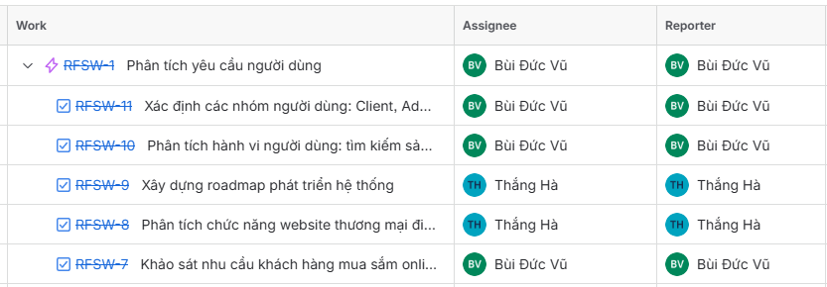
1.2. Phân công công việc
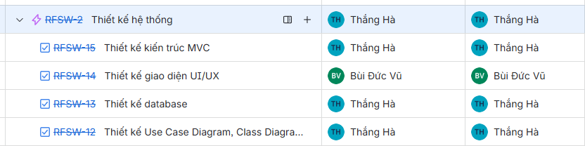
Hình 1.1. Bảng phân công Phân tích yêu cầu người dùng
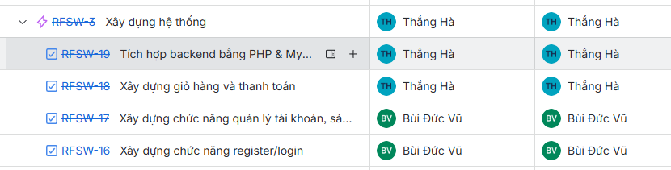
Hình 1.2. Bảng phân công Thiết kế hệ thống
Hình 1.3. Bảng phân công Xây dựng hệ thống
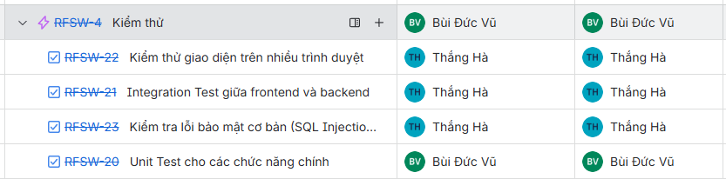
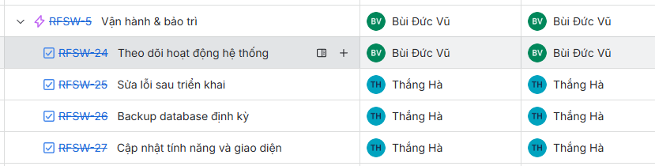
Hình 1.4. Bảng phân công Kiểm thử
Hình 1.5. Bảng phân công Vận hành & Bảo trì
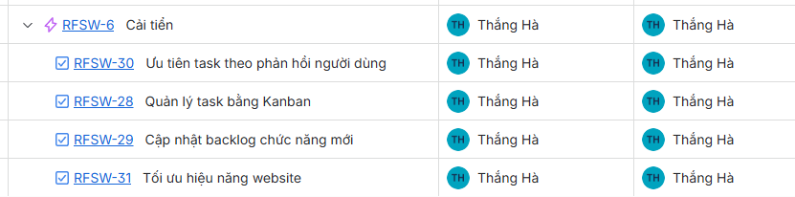
Hình 1.6. Bảng phân công Cải tiến

1.3. Khảo sát hệ thống

1.3.1. Giới thiệu hệ thống hiện tại
Cửa hàng nội thất là mô hình kinh doanh chuyên cung cấp các sản phẩm phục vụ nhu cầu trang trí và sử dụng trong gia đình, văn phòng, khách sạn và các công trình xây dựng. Các sản phẩm thường bao gồm: bàn, ghế, sofa, tủ quần áo, và các sản phẩm nội thất khác.
Trong mô hình kinh doanh truyền thống, khách hàng đến trực tiếp cửa hàng để tham quan, lựa chọn sản phẩm và thực hiện giao dịch mua bán. Nhân viên cửa hàng chịu trách nhiệm tư vấn sản phẩm, kiểm tra định trình trạng hàng hóa, lập hóa đơn và hỗ trợ khách hàng. Chủ cửa hàng quản lý hoạt động nhập hàng, tồn kho, doanh thu và các hoạt động kinh doanh khác.

1.3.2. Quy trình hoạt động hiện tại
a) Quy trình bán hàng
Quy trình bán hàng tại cửa hàng nội thất được thực hiện theo hình thức trực tiếp. Khách hàng đến cửa hàng để tham quan, lựa chọn sản phẩm và thực hiện giao dịch mua bán dưới sự hỗ trợ của nhân viên bán hàng.
Quy trình bán hàng được thực hiện qua các bước sau:
Bước 1: Khách hàng đến cửa hàng
Khách hàng tham quan cửa hàng, xem các sản phẩm được trưng bày và tìm hiểu về mẫu mã, chất liệu, kích thước cũng như giá bán.
Bước 2: Nhân viên tư vấn sản phẩm
Nhân viên bán hàng tiếp nhận nhu cầu của khách hàng, giới thiệu các sản phẩm phù hợp và giải đáp các thắc mắc liên quan đến sản phẩm.
Bước 3: Khách hàng lựa chọn sản phẩm
Sau khi được tư vấn, khách hàng lựa chọn sản phẩm phù hợp với nhu cầu và yêu cầu nhân viên kiểm tra tình trạng hàng hóa.
Bước 4: Kiểm tra tồn kho
Nhân viên kiểm tra số lượng sản phẩm còn trong kho để đảm bảo có thể đáp ứng yêu cầu mua hàng của khách hàng.
Bước 5: Lập hóa đơn bán hàng
Khi sản phẩm còn hàng, nhân viên tiến hành lập hóa đơn, ghi nhận thông tin sản phẩm, số lượng, đơn giá và tổng tiền thanh toán.
Bước 6: Thanh toán
Khách hàng thực hiện thanh toán bằng tiền mặt hoặc chuyển khoản theo quy định của cửa hàng.
Bước 7: Giao hàng
Sau khi thanh toán hoàn tất, cửa hàng tiến hành giao sản phẩm cho khách hàng hoặc sắp xếp vận chuyển đến địa chỉ được yêu cầu.
Bước 8: Hoàn thành giao dịch
Đơn hàng được ghi nhận là hoàn tất và thông tin bán hàng được lưu lại để phục vụ công tác quản lý và thống kê doanh thu.
b) Quy trình quản lý sản phẩm
Quản lý sản phẩm là một trong những hoạt động quan trọng của cửa hàng nội thất nhằm đảm bảo nguồn hàng luôn đáp ứng nhu cầu của khách hàng và hỗ trợ quá trình kinh doanh diễn ra hiệu quả. Công tác quản lý sản phẩm bao gồm việc nhập hàng, cập nhật thông tin sản phẩm, theo dõi tồn kho và xử lý các sản phẩm hết hàng hoặc ngừng kinh doanh.
Quy trình quản lý sản phẩm tại cửa hàng được thực hiện theo các bước sau:
Bước 1: Nhập sản phẩm mới
Khi có nhu cầu bổ sung hàng hóa, chủ cửa hàng hoặc nhân viên tiến hành nhập sản phẩm từ nhà cung cấp.

Bước 2: Kiểm tra sản phẩm
Sau khi nhập hàng, sản phẩm được kiểm tra về số lượng, chất lượng, mẫu mã và tình trạng hàng hóa trước khi đưa vào kinh doanh.
Bước 3: Cập nhật thông tin sản phẩm
Thông tin sản phẩm được ghi nhận và quản lý, bao gồm:
- Mã sản phẩm
- Tên sản phẩm
- Danh mục sản phẩm
- Giá bán
- Số lượng tồn kho
- Hình ảnh sản phẩm
- Mô tả sản phẩm
Bước 4: Trưng bày và kinh doanh sản phẩm
Sản phẩm được đưa vào khu vực trưng bày để khách hàng tham quan và lựa chọn.
Bước 5: Theo dõi số lượng tồn kho
Sau mỗi giao dịch bán hàng, số lượng tồn kho được cập nhật để phản ánh chính xác tình trạng hàng hóa hiện có.
Bước 6: Cập nhật hoặc ngừng kinh doanh sản phẩm
Đối với các sản phẩm thay đổi giá bán, thông tin hoặc không còn kinh doanh, cửa hàng sẽ tiến hành cập nhật hoặc loại bỏ khỏi danh mục sản phẩm.

1.3.3. Bảng thống kê các khảo sát
STT | Nội dung khảo sát | Hiện trạng | Vấn đề hiện tại | Nhu cầu
1 | Quản lý sản phẩm | Lưu bằng Excel | Khó tìm kiếm, cập nhật | Quản lý sản phẩm trên website
2 | Quản lý danh mục | Thực hiện thủ công | Dễ sai sót | Quản lý danh mục tập trung
3 | Quản lý đơn hàng | Thực hiện thủ công | Dễ sai sót | Tự đông hóa xử lý đơn hàng
4 | Quản lý khách hàng | Lưu thông tin rời rạc | Khó theo dõi lịch sử mua hàng | Quản lý tài khoản khách hàng
5 | Quản lý tồn kho | Cập nhật thủ công | Dễ chênh lệch số liệu | Cập nhật tồn kho tự động
6 | Tra cứu sản phẩm | Chủ yếu tại cửa hàng | Khó tiếp cận khách hàng ở xa | Tìm kiếm sản phẩm trên website
7 | Thống kê doanh thu | Thực hiện bằng Excel | Mất nhiều thời gian | Thống kê tự động
8 | Đặt hàng trực tuyến | Chưa hỗ trợ | Khách hàng phải liên hệ trực tiếp | Hỗ trợ đặt hàng online

1.3.4. Đánh giá hiện trạng
Qua quá trình khảo sát, có thể nhận thấy hệ thống hiện tại đáp ứng được các hoạt động kinh doanh cơ bản của cửa hàng nhưng vẫn tồn tại nhiều hạn chế. Việc quản lý thủ công gây khó khăn trong việc cập nhật và kiểm soát dữ liệu, đồng thời làm tăng nguy cơ sai sót trong quá trình xử lý đơn hàng và quản lý tồn kho.
Bên cạnh đó, cửa hàng chưa có kênh bán hàng trực tuyến nên khả năng tiếp cận khách hàng còn hạn chế. Việc tìm kiếm thông tin sản phẩm, theo dõi đơn hàng và thống kê doanh thu mất nhiều thời gian và công sức. Vì vậy, việc xây dựng Website Cửa hàng Nội thất là cần thiết nhằm tự động hóa quy trình quản lý, nâng cao hiệu quả kinh doanh và đáp ứng nhu cầu mua sắm trực tuyến của khách hàng.

1.4. Đặc tả yêu cầu phần mềm

1.4.1. Mục đích
Tài liệu đặc tả yêu cầu phần mềm được xây dựng nhằm mô tả các chức năng và yêu cầu của hệ thống Website Cửa hàng Nội thất. Đây là cơ sở để thực hiện các giai đoạn thiết kế, triển khai và kiểm thử hệ thống.

1.4.2. Phạm vi hệ thống
Hệ thống Website Cửa hàng Nội thất cho phép khách hàng tìm kiếm, xem thông tin sản phẩm, quản lý giỏ hàng, đặt hàng trực tuyến và theo dõi đơn hàng. Đồng thời, hệ thống hỗ trợ quản trị viên quản lý sản phẩm, danh mục, đơn hàng, tài khoản khách hàng và thống kê doanh thu.

1.4.3. Yêu cầu chức năng
Đối với khách hàng (Client):
Mã chức năng | Tên chức năng | Mô tả
FR01 | Đăng ký tài khoản | Cho phép khách hàng tạo tài khoản mới
FR02 | Đăng nhập | Cho phép người dùng đăng nhập hệ thống
FR03 | Xem sản phẩm | Hiển thị danh sách sản phẩm
FR04 | Xem chi tiết sản phẩm | Hiển thị thông tin chi tiết sản phẩm
FR05 | Tìm kiếm sản phẩm | Tìm kiếm sản phẩm theo từ khóa
FR06 | Thêm sản phẩm vào giỏ hàng | Thêm, sửa, xóa sản phẩm trong giỏ hàng
FR07 | Đặt hàng | Tạo đơn hàng mới
FR08 | Xem lịch sử đơn hàng | Theo dõi các đơn hàng đã đặt
FR09 | Quản lý thông tin cá nhân | Cho phếp khách hàng cập nhật thông tin cá nhân

Đối với quản trị viên (Admin)
Mã chức năng | Tên chức năng | Mô tả
FR10 | Quản lý sản phẩm | Admin thêm, sửa, xóa sản phẩm
FR11 | Quản lý danh mục | Admin quản lý danh mục sản phẩm
FR12 | Quản lý đơn hàng | Admin theo dõi và cập nhật trạng thái đơn hàng
FR13 | Quản lý tài khoản | Admin quản lý thông tin khách hàng
FR14 | Thống kê doanh thu | Hiển thị báo cáo doanh thu

1.4.4. Yêu cầu phi chức năng
Hệ thống website bán nội thất cần đảm bảo các yêu cầu phi chức năng nhằm nâng cao chất lượng, hiệu suất và trải nghiệm người dùng, cụ thể:
- Hiệu năng: Hệ thống cần đảm bảo thời gian phản hồi nhanh, tối ưu truy vấn cơ sở dữ liệu để xử lý số lượng lớn sản phẩm và người dùng.
- Bảo mật: Hệ thống phải đảm bảo an toàn dữ liệu người dùng, trong đó mật khẩu được mã hóa và hệ thống phân quyền rõ ràng giữa người dùng và quản trị viên.
- Tính dễ sử dụng: Giao diện hệ thống cần thân thiện, dễ thao tác, phù hợp với nhiều đối tượng người dùng.
- Tính ổn định: Hệ thống phải hoạt động ổn định, hạn chế lỗi trong quá trình vận hành và đảm bảo khả năng xử lý liên tục.
- Tính mở rộng: Hệ thống được thiết kế theo mô hình MVC, giúp dễ dàng mở rộng thêm chức năng trong tương lai.

1.4.5. Ràng buộc hệ thống
- Sử dụng PHP, MySQL và JavaScript để phát triển hệ thống.
- Hệ thống hoạt động trên môi trường Web.
- Người dùng phải có kết nối Internet để sử dụng các chức năng trực tuyến.

CHƯƠNG 2. THIẾT KẾ HỆ THỐNG

2.1. Tổng quan chức năng hệ thống
Hệ thống website cửa hàng nội thất được xây dựng nhằm hỗ trợ hoạt động kinh doanh trực tuyến, giúp khách hàng có thể dễ dàng tìm kiếm, xem và mua sản phẩm nội thất thông qua nền tảng web. Đồng thời, hệ thống hỗ trợ quản trị viên trong việc quản lý sản phẩm, đơn hàng, khách hàng và các hoạt động kinh doanh.
Đối với khách hàng (Client):
- Đăng ký tài khoản.
- Đăng nhập.
- Xem sản phẩm.
- Tìm kiếm sản phẩm.
- Xem chi tiết sản phẩm.
- Thêm sản phẩm vào giỏ hàng.
- Đặt hàng.
- Theo dõi đơn hàng.
- Quản lý thông tin cá nhân.
Đối với quản trị viên (Admin)
- Quản lý sản phẩm.
- Quản lý danh mục.
- Quản lý đơn hàng.
- Quản lý khách hàng.
- Thống kê doanh thu.

2.2. Thiết kế kiến trúc hệ thống
Hệ thống được xây dựng theo mô hình MVC giúp phân tách rõ ràng các thành phần, từ đó tăng tính mở rộng, dễ bảo trì và hỗ trợ phát triển theo hướng module hóa. MVC (Model – View – Controller) là một mô hình kiến trúc phần mềm được sử dụng phổ biến trong phát triển web nhằm tách biệt logic xử lý, giao diện và dữ liệu. Điều này giúp hệ thống dễ phát triển, bảo trì và mở rộng.

2.2.1. Cấu trúc
Model chịu trách nhiệm:
- Quản lý dữ liệu và logic nghiệp vụ.
- Tương tác trực tiếp với database.
- Thực hiện các thao tác CRUD.
View chịu trách nhiệm:
- Hiển thị dữ liệu cho người dùng.
- Giao diện Client và Admin.
- Nhận thao tác từ người dùng.
Controller chịu trách nhiệm:
- Nhận request từ View.
- Xử lý logic nghiệp vụ.
- Gọi Model để truy xuất dữ liệu.
- Trả dữ liệu về View.

2.2.2.. Luồng hoạt động MVC
Luồng xử lý trong hệ thống:
- Người dùng thao tác trên View.
- Request được gửi đến Controller.
- Controller xử lý logic và gọi Model.
- Model truy vấn database.
- Dữ liệu trả về Controller.
- Controller gửi kết quả đến View để hiển thị.

2.3. Thiết kế Use Case

2.3.1. Xác định Actor
Hệ thống website cửa hàng nội thất có hai tác nhân chính:
- Khách hàng (Client): Là người sử dụng hệ thống để tìm kiếm sản phẩm, xem thông tin sản phẩm, quản lý giỏ hàng và thực hiện đặt hàng trực tuyến.
- Quản trị viên (Admin): Là người quản lý hoạt động của hệ thống, thực hiện quản lý sản phẩm, danh mục, đơn hàng, tài khoản và thống kê doanh thu.

2.3.2. Danh sách Use Case
STT | Use Case | Actor
UC01 | Đăng ký tài khoản | Client
UC02 | Đăng nhập | Client, Admin
UC03 | Xem danh sách sản phẩm | Client
UC04 | Xem chi tiết sản phẩm | Client
UC05 | Thêm sản phẩm vào giỏ hàng | Client
UC06 | Quản lý giỏ hàng | Client
UC07 | Đặt hàng | Client
UC08 | Xem lịch sử đơn hàng | Client
UC09 | Chỉnh sửa thông tin cá nhân | Client
UC10 | Quản lý sản phẩm | Admin
UC11 | Quản lý danh mục | Admin
UC12 | Quản lý đơn hàng | Admin
UC13 | Quản lý tài khoản | Admin

2.3.3. Đặc tả Use Case
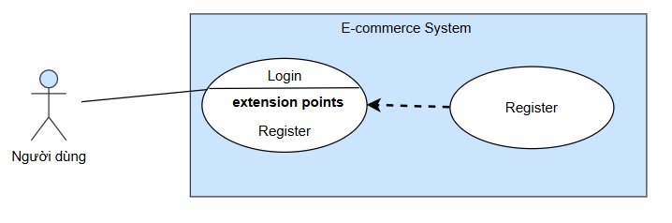
Usecase: Đăng ký tài khoản
- Actor: Client
- Mô tả: Cho phép client đăng ký tài khoản mới để sử dụng hệ thống
- Tiền điều kiện: Client chưa đăng nhập vào hệ thống
- Hậu điều kiện: Tài khoản được tạo và client được đăng nhập tự động
- Luồng chính:
- Client chọn đăng ký.
- Nhập thông tin cá nhân
- Nhấn Register.
- Hệ thống kiểm tra dữ liệu.
- Lưu tài khoản vào database.
- Thông báo thành cồng.
- Luồng ngoại lệ:
- Email đã tồn tại hoặc dữ liệu không hợp lệ.

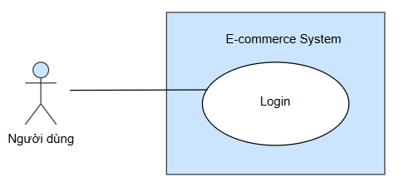
Usecase: Đăng nhập

- Actor: Client, Admin
- Mô tả: Cho phép client đăng nhập vào hệ thống
- Tiền điều kiện: Client đã có tài khoản
- Hậu điều kiện: Client đã đăng nhập vào hệ thống
- Luồng chính:
- Người dùng nhập email và mật khẩu.
- Hệ thống kiểm tra thông tin.
- Hệ thống xác thực tài khoản.
- Hệ thống cho phép truy cập.
- Luồng ngoại lệ:
- Sai email hoặc mật khẩu.
- Tài khoản không tồn tại.

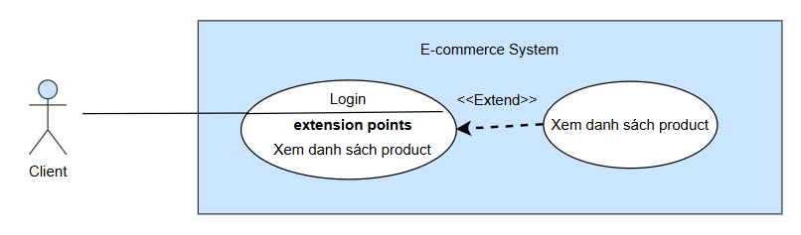
Usecase: Xem danh sách sản phẩm
- Actor: Client
- Mô tả: Hiển thị danh sách sản phẩm theo danh mục hoặc tìm kiếm
- Tiền điều kiện: Không
- Hậu điều kiện: Danh sách sản phẩm được hiển thị
- Luồng chính:
- Client truy cập trang sản phẩm.
- Hệ thống lấy dữ liệu sản phẩm.
- Hệ thống hiển thị danh sách sản phẩm.
- Luồng ngoại lệ:
- Không có sản phẩm trong hệ thống.

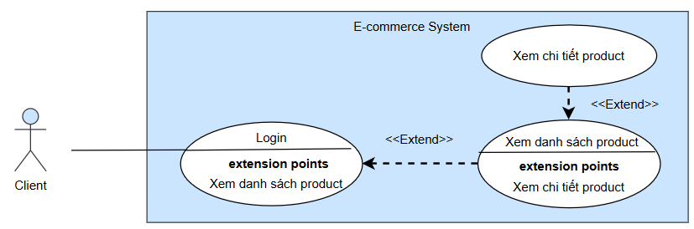
Usecase: Xem chi tiết sản phẩm

- Actor: Client
- Mô tả: Hiển thị thông tin chi tiết của sản phẩm
- Tiền điều kiện: Client chọn một sản phẩm
- Hậu điều kiện: Thông tin chi tiết sản phẩm được hiển thị
- Luồng chính:
- Client chọn một sản phẩm từ danh sách sản phẩm.
- Hệ thống nhận yêu cầu xem chi tiết sản phẩm.
- Hệ thống truy xuất thông tin sản phẩm từ database.
- Hệ thống hiển thị thông tin sản phẩm.
- Client xem thông tin sản phẩm.
- Luồng ngoại lệ:
- Sản phẩm không tồn tại hoặc đã bị xóa khỏi hệ thống.
- Hệ thống thông báo không tìm thấy sản phẩm.

Usecase: Thêm sản phẩm vào giỏ hàng
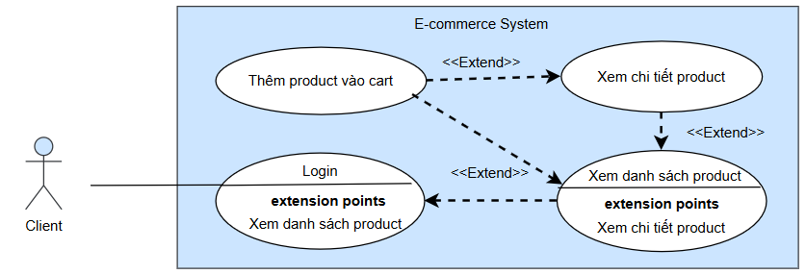

- Actor: Client
- Mô tả: Cho phép thêm sản phẩm vào giỏ hàng với số lượng xác định
- Tiền điều kiện: Client đã đăng nhập
- Hậu điều kiện: Sản phẩm được thêm vào giỏ hàng
- Luồng chính:
- Client chọn sản phẩm.
- Nhấn Add to Cart.
- Hệ thống lưu sản phẩm vào giỏ hàng.
- Luồng ngoại lệ:
- Sản phẩm hết hàng.

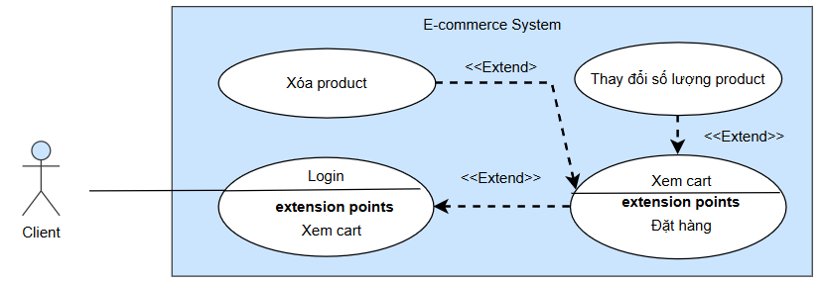
Usecase: Quản lý giỏ hàng
- Actor: Client
- Mô tả: Cho phép xem, chỉnh sửa số lượng, xóa sản phẩm trong giỏ hang
- Tiền điều kiện: Client đã đăng nhập và đã có sản phẩm trong giỏ hang
- Hậu điều kiện: Giỏ hàng đã được cập nhật
- Luồng chính:
- Client truy cập giỏ hàng.
- Hệ thống hiển thị danh sách sản phẩm trong giỏ hàng.
- Client thực hiện các thao tác: cập nhật số lượng hoặc xóa sản phẩm..
- Hệ thống cập nhật dữ liệu giỏ hàng.
- Hệ thống tính lại tổng số lượng và giá trị đơn hàng.
- Hiển thị thông tin giỏ hàng đã được cập nhật
- Luồng ngoại lệ:
- Sản phẩm không tồn tại.
- Số lượng yêu cầu vượt quá số lượng tồn kho.
- Giỏ hàng không có sản phẩm nào
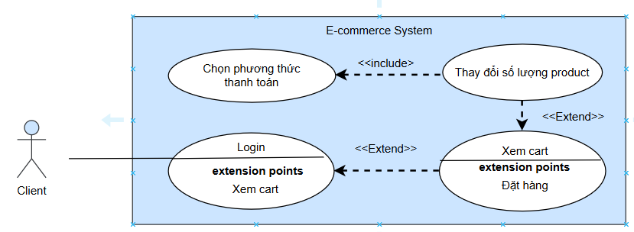
Usecase: Đặt hàng
- Actor: Client
- Mô tả: Cho phép client xác nhận đặt hàng với thông tin giao hang
- Tiền điều kiện: Client đã đăng nhập và đã có sản phẩm trong giỏ hang
- Hậu điều kiện: Đơn hàng được tạo và trạng thái sản phẩm trong giỏ hàng được cập nhật
- Luồng chính:
- Khách hàng truy cập giỏ hàng.
- Chọn đặt hàng.
- Nhập thông tin nhận hàng.
- Chọn phương thức thanh toán.
- Xác nhận đơn hàng.
- Hệ thống tạo đơn hàng thành công.
- Luồng ngoại lệ:
- Giỏ hàng trống.
- Thông tin nhận hàng không hợp lệ.
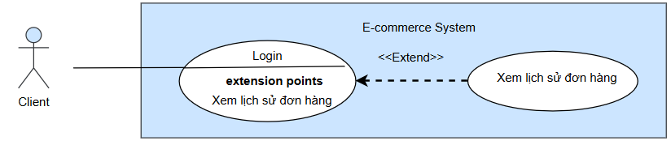
Usecase: Xem lịch sử đơn hàng

- Actor: Client
- Mô tả: Hiển thị danh sách đơn hàng đã đặt và trạng thái
- Tiền điều kiện: Client đã đăng nhập
- Hậu điều kiện: Danh sách đơn hàng đã được hiển thị
- Luồng chính:
- Client truy cập trang Order History.
- Hệ thống xác định tài khoản hiện tại.
- Hệ thống truy xuất dnah sách đơn hàng của Client.
- Hệ thống hiển thị thông tin các đơn hàng.
- Client chọn một đơn hàng để xem chi tiết (nếu cần).
- Hệ thống hiển thị thông tin chi tiết đơn hàng.
- Luồng ngoại lệ:
- Client chưa đăng nhập.
- Client chưa có đơn hàng nào.
- Không tìm thấy dữ liệu đơn hàng.

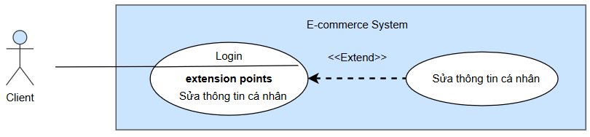
Usecase: Chỉnh sửa thông tin cá nhân
- Actor: Client
- Mô tả: Cho phép Client cập nhật thông tin cá nhân
- Tiền điều kiện: Client đã đăng nhập
- Hậu điều kiện: Thông tin cá nhân đã được cập nhật
- Luồng chính:
- Client truy cập trang My Profile.
- Hệ thống hiển thị thông tin hiện tại của Client.
- Client chọn chức năng Edit.
- Hệ thống chuyển sang form chỉnh sửa thông tin.
- Client thay đổi các thông tin.
- Client nhấn Save/
- Hệ thống kiểm tra tính hợp lê dữ liệu.
- Hệt thống cập nhật thông tin vào database.
- Hệ thống thông báo cập nhật thành công.
- Luồng ngoại lệ:
- Hệ thống không thể lưu dữ liệu.
- Client không thay đổi thông tin.
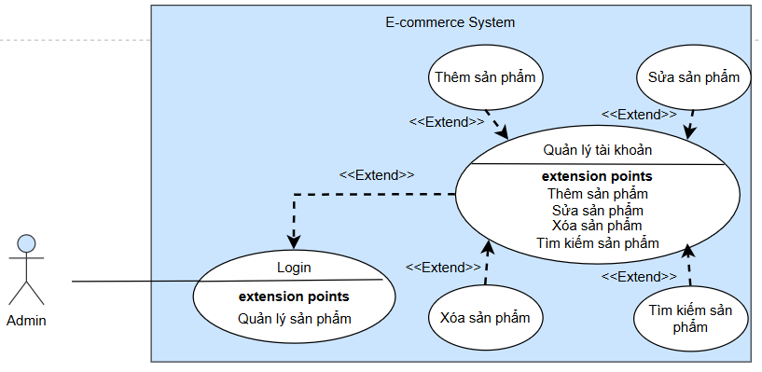
Usecase: Quản lý sản phẩm

- Actor: Admin
- Mô tả: Cho phép thêm, sửa, xóa, tìm kiêm sản phẩm
- Tiền điều kiện: Admin đã đăng nhập
- Hậu điều kiện: Sản phẩm được quản lý theo yêu cầu
- Luồng chính:
- Admin truy cập Manage Products.
- Hệ thống hiển thị danh sách sản phẩm.
- Admin thực hiện các thao tác: thêm, sửa, xóa, xem chi tiết..
- Hệ thống hiển thị form tương ứng.
- Admin nhập hoặc chỉnh sửa thông tin.
- Hệ thống kiểm tra dữ liệu hợp lệ.
- Hệ thống lưu thay đổi.
- Hệ thống hiển thị thông báo thành công.
- Luồng ngoại lệ:
- Admin không thay đổi dữ liệu.
- Upload hình ảnh lỗi.
- Giá trị không hợp lệ

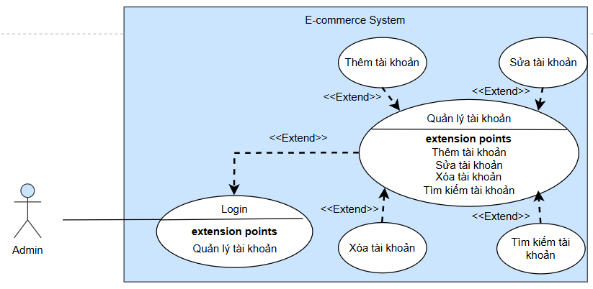
Usecase: Quản lý tài khoản
- Actor: Admin
- Mô tả: Cho phép thêm, sửa, xóa, tìm kiếm tài khoản
- Tiền điều kiện: Admin đã đăng nhập
- Hậu điều kiện: Tài khoản được quản lý theo yêu cầu
- Luồng chính:
- Admin truy cập Manage Accounts.
- Hệ thống hiển thị danh sách tài khoản.
- Admin thực hiện các thao tác: thêm, sửa, xóa.
- Hệ thống hiển thị form tương ứng.
- Admin nhập hoặc chỉnh sửa thông tin.
- Hệ thống kiểm tra dữ liệu hợp lệ.
- Hệ thống lưu thay đổi.
- Hệ thống hiển thị thông báo thành công.
- Luồng ngoại lệ:
- Trùng email.
- Dữ liệu không hợp lệ.
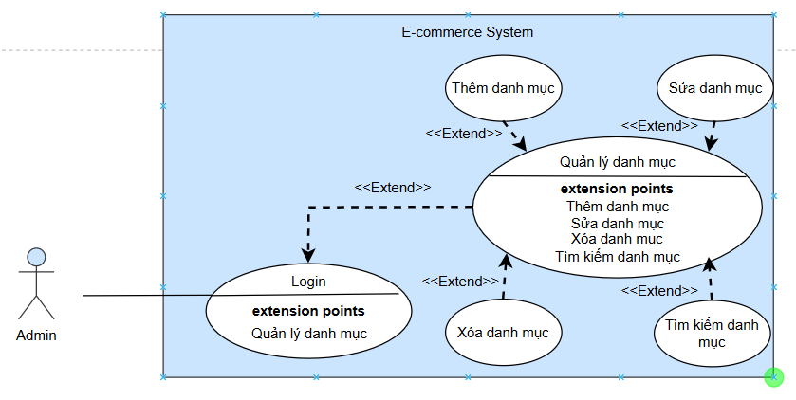
Usecase: Quản lý danh mục
- Actor: Admin
- Mô tả: Cho phép thêm, sửa, xóa, tìm kiếm danh mục
- Tiền điều kiện: Admin đã đăng nhập
- Hậu điều kiện: Danh mục được quản lý theo yêu cầu
- Luồng chính:
- Admin vào Manage Categories.
- Hệ thống hiển thị danh sách danh mục.
- Admin thực hiện các thao tác: thêm, sửa, xóa.
- Hệ thống hiển thị form tương ứng.
- Admin nhập hoặc chỉnh sửa thông tin.
- Hệ thống kiểm tra dữ liệu hợp lệ.
- Hệ thống lưu thay đổi.
- Hệ thống hiển thị thông báo thành công.
- Luồng ngoại lệ:
- Tên danh mục trùng.
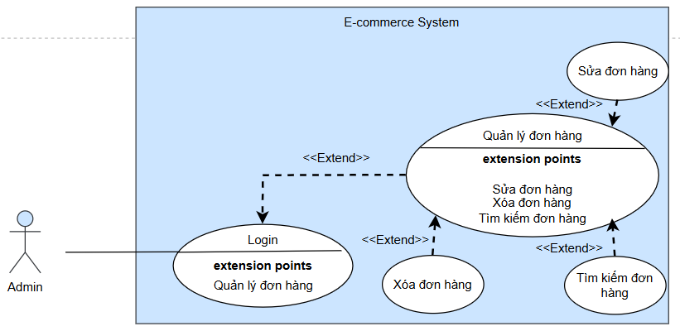
- Danh mục đang chứa sản phẩm không xóa được.
Usecase: Quản lý đơn hàng
- Actor: Admin
- Mô tả: Cho phép sửa, xóa, tìm kiếm đơn hàng
- Tiền điều kiện: Admin đã đăng nhập
- Hậu điều kiện: Đơn hàng được quản lý theo yêu cầu
- Luồng chính:
- Admin truy cập Manage Orders.
- Hệ thống hiển thị danh sách đơn hàng.
- Admin chọn một đơn hàng cụ thể.
- Hệ thống hiển thị chi tiết thông tin đơn hàng.
- Admin cập nhật trạng thái đơn hàng.
- Hệ thống lưu trạng thái mới.
- Hệ thống hiển thị thông báo thành công.
- Luồng ngoại lệ:
- Đơn hàng không tồn tại.
- Lỗi hệ thống khi cập nhật.

2.3.4. Phân tích biểu đồ tuần tự
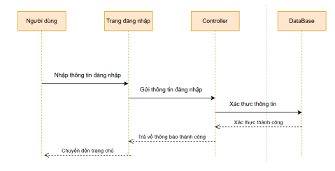
Luồng đăng nhập:
- Người dùng nhập thông tin đăng nhập (email và mật khẩu) vào trang đăng nhập.
- Trang đăng nhập gửi thông tin đăng nhập đến controller.
- Controller gửi yêu cầu xác thực thông tin đến database.
- Database thực hiện xác thực và trả về kết quả (xác thực thành công) cho controller.
- Controller trả về thông báo thành công cho trang đăng nhập.
- Trang đăng nhập chuyển hướng người dùng đến trang chủ.
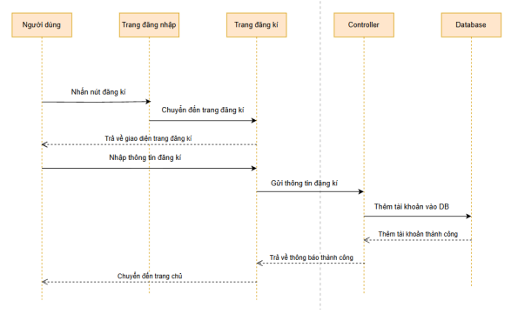
Luồng đăng ký:
- Người dùng nhấn nút đăng ký từ trang đăng nhập.
- Trang đăng nhập chuyển hướng đến trang đăng ký.
- Trang đăng ký trả về giao diện trang đăng ký cho người dùng.
- Người dùng nhập thông tin đăng ký (tên, email, mật khẩu, …).
- Trang đăng ký gửi thông tin đăng ký đến controller.
- Controller gửi thông tin đăng ký đến database để thêm tài khoản mới.
- Database thực hiện thêm tài khoản và trả về kết quả (thêm tài khoản thành công) cho controller.
- Controller trả về thông báo thành công cho trang đăng ký.
- Trang đăng ký chuyển hướng người dùng đến trang chủ.

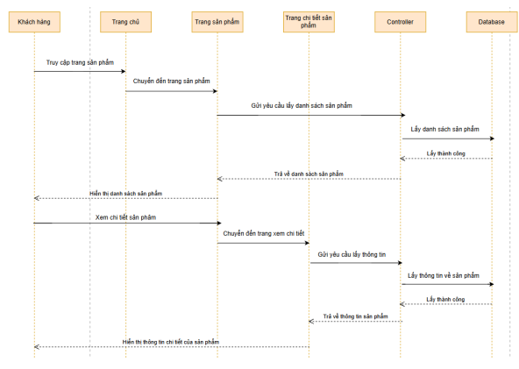
Thao tác với sản phẩm:
Luồng xem danh sách sản phẩm:
- Khách hàng truy cập trang sản phẩm từ trang chủ.
- Trang chủ chuyển hướng đến trang sản phẩm.
- Trang sản phẩm gửi yêu cầu lấy danh sách sản phẩm đến controller.
- Controller gửi truy vấn đến database để lấy danh sách sản phẩm.
- Database thực hiện truy vấn và trả về kết quả (lấy thành công) cho controller.
- Controller trả về dánh sách sản phẩm cho trang sản phẩm.
- Trang sản phẩm hiển thị danh sách sản phẩm cho khách hàng.
Luồng xem chi tiết sản phẩm:
- Khách hàng chọn xem chi tiết sản phẩm từ danh sách.
- Trang sản phẩm chuyển hướng đến trang chi tiết sản phẩm.
- Trang chi tiết sản phẩm gửi yêu cầu lấy thông tin chi tiết đến controller.
- Controller gửi truy vấn đến database để lấy thông tin chi tiết về sản phẩm.
- Database thực hiện truy vấn và trả về kết quả (lấy thành công) cho controller.
- Controller trả về thông tin chi tiết sản phẩm cho trang chi tiết sản phẩm.
- Trang chi tiết sản phẩm hiển thị thông tin chi tiết của sản phầm cho khách hàng.
Thao tác với giỏ hàng:
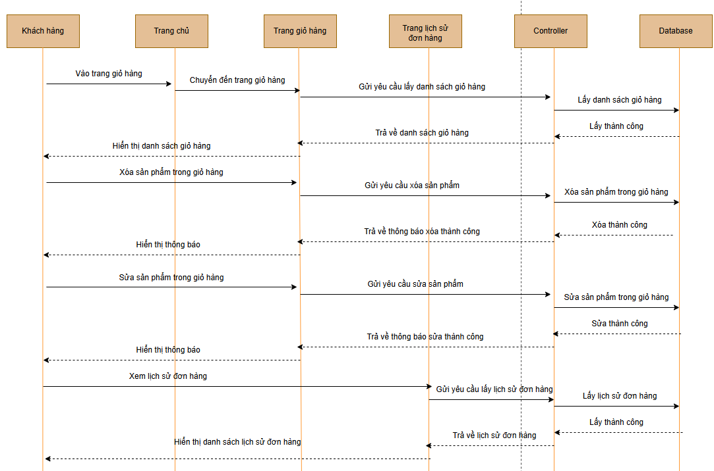
Luồng xem giỏ hàng:
- Khách hàng vào trang giỏ hàng từ trang chủ.
- Trang chủ chuyển hướng đến trang giỏ hàng.
- Trang giỏ hàng gửi yêu cầu lấy danh sách giỏ hàng đến controller.
- Controller gửi truy vấn đến database để lấy danh sách giỏ hàng.
- Database thực hiện truy vấn và trả về kết quả (lấy thành công) cho controller.
- Controller trả về danh sách sản phẩm trong giỏ hàng cho trang giỏ hàng.
- Trang giỏ hàng hiển thị danh sách sản phẩm trong giỏ hàng cho khách hàng.
Luồng xóa sản phẩm trong giỏ hàng:
- Khách hàng chọn xóa một sản phẩm trong giỏ hàng.
- Trang giỏ hàng gửi yêu cầu xóa sản phẩm đến controller.
- Controller gửi lệnh xóa sản phẩm từ giỏ hàng đến database.
- Database thực hiện truy vấn xóa và trả về kết quả (xóa thành công) cho controller.
- Controller trả về thông báo xóa thành công cho trang giỏ hàng.
- Trang giỏ hàng hiển thị thông báo xóa thành công cho khách hàng.
Luồng sửa sản phẩm trong giỏ hàng:
- Khách hàng sửa số lượng sản phẩm trong giỏ hàng.
- Trang giỏ hàng gửi yêu cầu sửa sản phẩm đến controller.
- Controller gửi lệnh sửa sản phẩm trong giỏ hàng đến database.
- Database thực hiện truy vấn cập nhật và trả về kết quả cho controller.
- Controller trả về thông báo sửa thành công cho giỏ hàng.
- Trang giỏ hàng hiển thị thông báo sửa thành công cho khách hàng.
Luồng xem lịch sử đơn hàng:
- Khách hàng chọn xem lịch sử đơn hàng từ trang giỏ hàng.
- Trang giỏ hàng gửi yêu cầu lấy lịch sử đơn hàng đến controller.
- Controller gửi truy vấn đến database để lấy lịch sử đơn hàng.
- Database thực hiện truy vấn và trả về kết quả cho controller.
- Controller trả về lịch sử đơn hàng cho trang lịch sử đơn hàng.
- Trang lịch sử đơn hàng hiển thị danh sách lịch sử đơn hàng cho khách hàng.
Thanh toán:
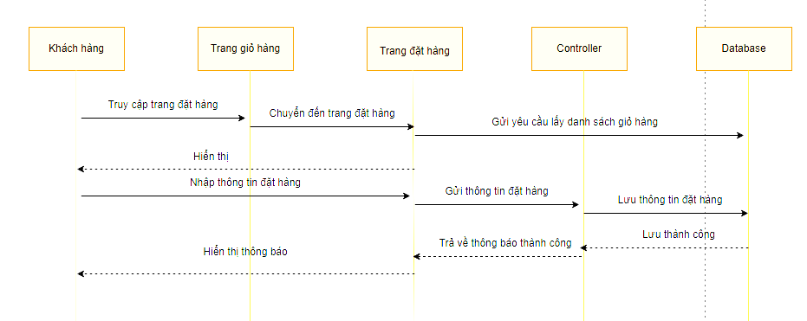
Luồng đặt hàng:
- Khách hàng truy cập trang đặt hàng từ trang giỏ hàng.
- Trang giỏ hàng chuyển hướng đến trang đặt hàng.
- Trang đặt hàng hiển thị form đặt hàng cho khách hàng.
- Khách hàng nhập thông tin đặt hàng (địa chỉ, số điện thoại, email, …).
- Trang đặt hàng gửi thông tin đơn hàng đến controller.
- Controller gửi thông tin đặt hàng đến database để lưu trữ.
- Database thực hiện lưu trữ thông tin và trả về kết quả cho controller.
- Controller trả về thông báo đặt hàng thành công cho trang đặt hàng.
- Trang đặt hàng hiển thị thông báo thành công cho khách hàng,
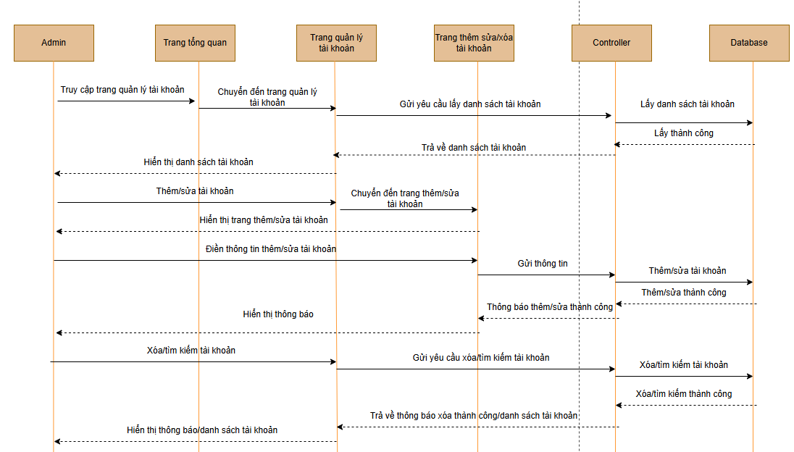
Quản lý tài khoản:
Luồng xem danh sách tài khoản:
- Admin truy cập trang quản lý tài khoản từ trang tổng quan.
- Trang tổng quan chuyển hướng đến trang quản lý tài khoản.
- Trang quản lý tài khoản gửi yêu cầu lấy danh sách tài khoản đến controller.
- Controller gửi truy vấn đến database để lấy danh sách tài khoản.
- Database thực hiện truy vấn và trả về kết quả (lấy thành công) cho controller.
- Controller trả về danh sách tài khoản cho trang quản lý tài khoản.
- Trang quản lý tài khoản hiển thị danh sách tài khoản cho admin.
Luồng thêm/sửa tài khoản:
- Admin chọn thêm/sửa tài khoản từ trang quản lý.
- Trang quản lý tài khoản chuyển đến trang thêm/sửa tài khoản.
- Trang thêm/sửa tài khoản hiển thị form cho admin.
- Admin điền thông tin thêm/sửa tài khoản vào form.
- Form gửi thông tin đến controller.
- Controller gửi thông tin đến database.
- Database thực hiện thêm/sửa tài khoản và trả về kết quả (thêm/sửa thành công) cho controller.
- Controller gửi thông báo thêm/sửa thành công về trang thêm/sửa tài khoản.
- Trang thêm/sửa tài khoản hiển thị thông báo thành công cho admin.
Luồng xóa/tìm kiếm tài khoản:
- Admin chọn xóa/tìm kiếm tài khoản từ trang quản lý.
- Trang quản lý tài khoản gửi yêu cầu xóa/tìm kiếm đến controller.
- Controller gửi yêu cầu xóa/tìm kiếm đến database.
- Database thực hiện xóa/tìm kiếm và trả về kết quả (thành công) cho controller.
- Controller trả về thông báo xóa thành công hoặc danh sách tài khoản cho trang quản lý tài khoản.
- Trang quản lý tài khoản hiển thị thông báo hoặc danh sách tài khoản đã được cập nhật cho admin.

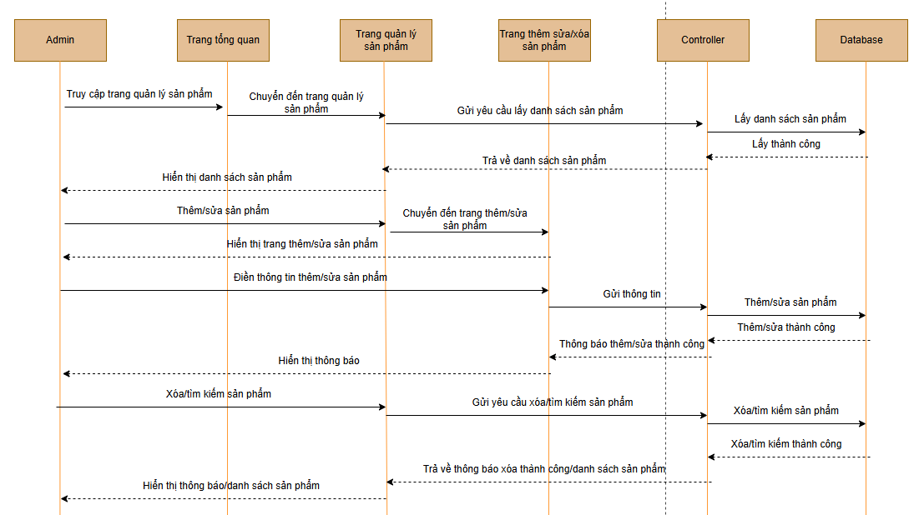
Quản lý sản phẩm
Luồng xem danh sách sản phẩm:
- Admin truy cập trang quản lý sản phẩm từ trang tổng quan.
- Trang tổng quan chuyển hướng đến trang quản lý sản phẩm.
- Trang quản lý tài khoản gửi yêu cầu lấy danh sách sản phẩm đến controller.
- Controller gửi truy vấn đến database để lấy danh sách sản phẩm.
- Database thực hiện truy vấn và trả về kết quả (lấy thành công) cho controller.
- Controller trả về danh sách sản phẩm cho trang quản lý sản phẩm.
- Trang quản lý sản phẩm hiển thị danh sách sản phẩm cho admin.
Luồng thêm/sửa sản phẩm:
- Admin chọn thêm/sửa sản phẩm từ trang quản lý.
- Trang quản lý sản phẩm chuyển đến trang thêm/sửa sản phẩm.
- Trang thêm/sửa sản phẩm hiển thị form cho admin.
- Admin điền thông tin thêm/sửa sản phẩm vào form.
- Form gửi thông tin đến controller.
- Controller gửi thông tin đến database.
- Database thực hiện thêm/sửa sản phẩm và trả về kết quả (thêm/sửa thành công) cho controller.
- Controller gửi thông báo thêm/sửa thành công về trang thêm/sửa sản phẩm.
- Trang thêm/sửa sản phẩm hiển thị thông báo thành công cho admin.
Luồng xóa/tìm kiếm sản phẩm:
- Admin chọn xóa/tìm kiếm sản phẩm từ trang quản lý.
- Trang quản lý sản phẩm gửi yêu cầu xóa/tìm kiếm đến controller.
- Controller gửi yêu cầu xóa/tìm kiếm đến database.
- Database thực hiện xóa/tìm kiếm và trả về kết quả (thành công) cho controller.
- Controller trả về thông báo xóa thành công hoặc danh sách sản phẩm cho trang quản lý sản phẩm.
- Trang quản lý sản phẩm hiển thị thông báo hoặc danh sách sản phẩm đã được cập nhật cho admin.

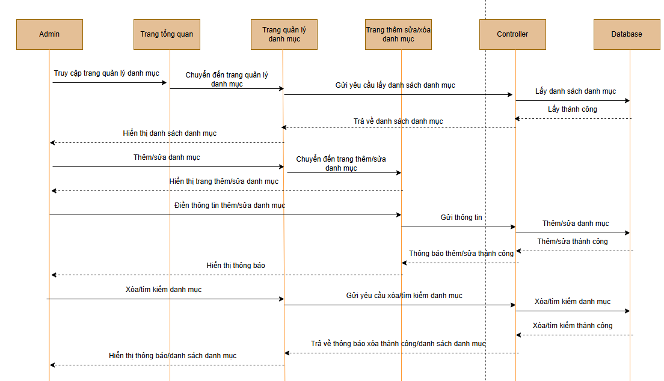
Quản lý danh mục
Luồng xem danh sách danh mục:
- Admin truy cập trang quản lý danh mục từ trang tổng quan.
- Trang tổng quan chuyển hướng đến trang quản lý danh mục.
- Trang quản lý tài khoản gửi yêu cầu lấy danh sách danh mục đến controller.
- Controller gửi truy vấn đến database để lấy danh sách danh mục.
- Database thực hiện truy vấn và trả về kết quả (lấy thành công) cho controller.
- Controller trả về danh sách danh mục cho trang quản lý danh mục.
- Trang quản lý danh mục hiển thị danh sách danh mục cho admin.
Luồng thêm/sửa danh mục:
- Admin chọn thêm/sửa danh mục từ trang quản lý.
- Trang quản lý danh mục chuyển đến trang thêm/sửa danh mục.
- Trang thêm/sửa danh mục hiển thị form cho admin.
- Admin điền thông tin thêm/sửa danh mục vào form.
- Form gửi thông tin đến controller.
- Controller gửi thông tin đến database.
- Database thực hiện thêm/sửa danh mục và trả về kết quả (thêm/sửa thành công) cho controller.
- Controller gửi thông báo thêm/sửa thành công về trang thêm/sửa danh mục.
- Trang thêm/sửa danh mục hiển thị thông báo thành công cho admin.
Luồng xóa/tìm kiếm danh mục:
- Admin chọn xóa/tìm kiếm danh mục từ trang quản lý.
- Trang quản lý danh mục gửi yêu cầu xóa/tìm kiếm đến controller.
- Controller gửi yêu cầu xóa/tìm kiếm đến database.
- Database thực hiện xóa/tìm kiếm và trả về kết quả (thành công) cho controller.
- Controller trả về thông báo xóa thành công hoặc danh sách danh mục cho trang quản lý danh mục.
- Trang quản lý danh mục hiển thị thông báo hoặc danh sách danh mục đã được cập nhật cho admin.

Quản lý đơn hàng:
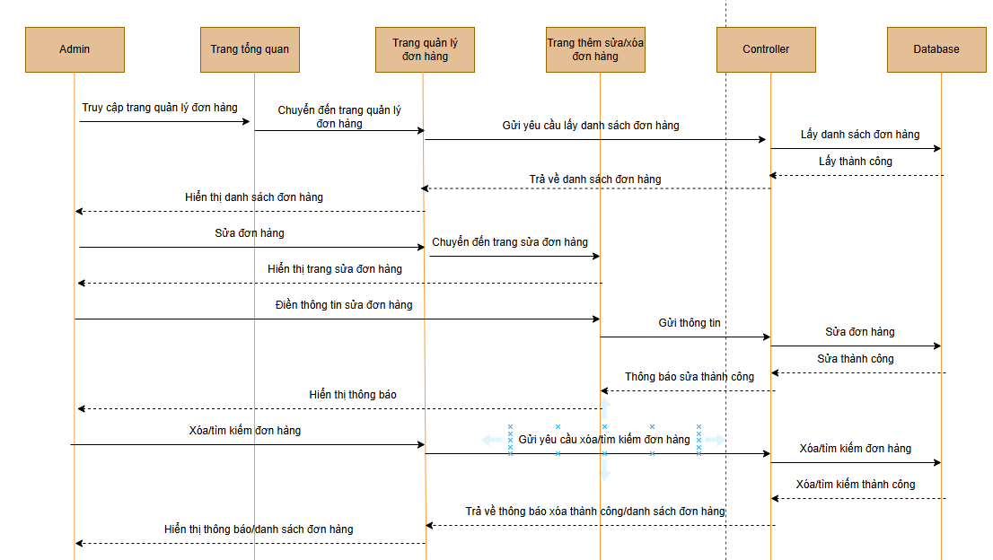
Luồng xem danh sách đơn hàng:
- Admin truy cập trang quản lý đơn hàng từ trang tổng quan.
- Trang tổng quan chuyển hướng đến trang quản lý đơn hàng.
- Trang quản lý tài khoản gửi yêu cầu lấy danh sách đơn hàng đến controller.
- Controller gửi truy vấn đến database để lấy danh sách đơn hàng.
- Database thực hiện truy vấn và trả về kết quả (lấy thành công) cho controller.
- Controller trả về danh sách đơn hàng cho trang quản lý đơn hàng.
- Trang quản lý đơn hàng hiển thị danh sách đơn hàng cho admin.
Luồng sửa đơn hàng:
- Admin chọn sửa đơn hàng từ trang quản lý.
- Trang quản lý đơn hàng chuyển đến trang sửa đơn hàng.
- Trang sửa đơn hàng hiển thị form cho admin.
- Admin điền thông tin sửa đơn hàng vào form.
- Form gửi thông tin đến controller.
- Controller gửi thông tin đến database.
- Database thực hiện sửa đơn hàng và trả về kết quả (sửa thành công) cho controller.
- Controller gửi thông báo sửa thành công về trang thêm/sửa đơn hàng.
- Trang sửa đơn hàng hiển thị thông báo thành công cho admin.
Luồng xóa/tìm kiếm đơn hàng:
- Admin chọn xóa/tìm kiếm đơn hàng từ trang quản lý.
- Trang quản lý đơn hàng gửi yêu cầu xóa/tìm kiếm đến controller.
- Controller gửi yêu cầu xóa/tìm kiếm đến database.
- Database thực hiện xóa/tìm kiếm và trả về kết quả (thành công) cho controller.
- Controller trả về thông báo xóa thành công hoặc danh sách đơn hàng cho trang quản lý đơn hàng.
- Trang quản lý đơn hàng hiển thị thông báo hoặc danh sách đơn hàng đã được cập nhật cho admin.

2.4. Thiết kế giao diện
Mục đích của thiết kế giao diện là xây dựng bố cục và cách thức tương tác giữa người dùng với hệ thống, đảm bảo tính trực quan, dễ sử dụng và thuận tiện trong quá trình thao tác.

2.4.1. Thiết kế giao diện trang chủ
Giao diện trang chủ được thiết kế với bố cục gồm phần đầu trang (Header), thanh điều hướng (Navigation Bar), khu vực hiển thị sản phẩm, và phần chân trang (Footer). Trang chủ đóng vai trò là điểm truy cập chính giúp người dùng dễ dàng tiếp cận các chức năng của hệ thống.
Các thành phần dự kiến:
- Logo cửa hàng.
- Thanh tìm kiếm.
- Menu danh mục sản phẩm.
- Khu vực hiển thị sản phẩm nổi bật.
- Liên kết đến giỏ hàng và tài khoản người dùng.

2.4.2. Thiết kế giao diện đăng nhập và đăng ký
Giao diện được thiết kế đơn giản, tập trung vào việc nhập thông tin người dùng. Các biểu mẫu được bố trí rõ ràng nhằm hỗ trợ người dùng thực hiện thao tác nhanh chóng.
Các thành phần dự kiến:
- Trường nhập tài khoản hoặc email.
- Trường nhập mật khẩu.
- Nút đăng nhập.
- Liên kết đăng ký tài khoản mới.

2.4.3. Thiết kế giao diện danh sách sản phẩm
Giao diện hiển thị các sản phẩm dưới dạng lưới (Grid Layout), giúp người dùng dễ dàng quan sát và so sánh sản phẩm.
Các thành phần dự kiến:
- Danh sách sản phẩm.
- Bộ lọc danh mục.
- Thanh tìm kiếm.
- Chức năng phân trang.

2.4.4. Thiết kế giao diện chi tiết sản phẩm
Giao diện cung cấp đầy đủ thông tin về sản phẩm để hỗ trợ khách hàng đưa ra quyết định mua hàng.
Các thành phần dự kiến:
- Hình ảnh sản phẩm.
- Tên sản phẩm.
- Giá bán.
- Mô tả sản phẩm.
- Nút thêm vào giỏ hàng.

2.4.5. Thiết kế giao diện giỏ hàng
Giao diện hỗ trợ người dùng quản lý các sản phẩm đã lựa chọn trước khi tiến hành đặt hàng.
Các thành phần dự kiến:
- Danh sách sản phẩm trong giỏ hàng.
- Số lượng sản phẩm.
- Tổng tiền đơn hàng.
- Nút cập nhật và thanh toán.

2.4.6. Thiết kế giao diện quản trị
Giao diện quản trị được thiết kế theo dạng Dashboard nhằm hỗ trợ quản trị viên quản lý dữ liệu hệ thống một cách hiệu quả.
Các thành phần dự kiến:
- Menu chức năng.
- Quản lý sản phẩm.
- Quản lý danh mục.
- Quản lý đơn hàng.
- Quản lý tài khoản.
- Thống kê doanh thu.

2.5. Thiết kế cơ sở dữ liệu

2.5.1.. Tổng quan cấu trúc database
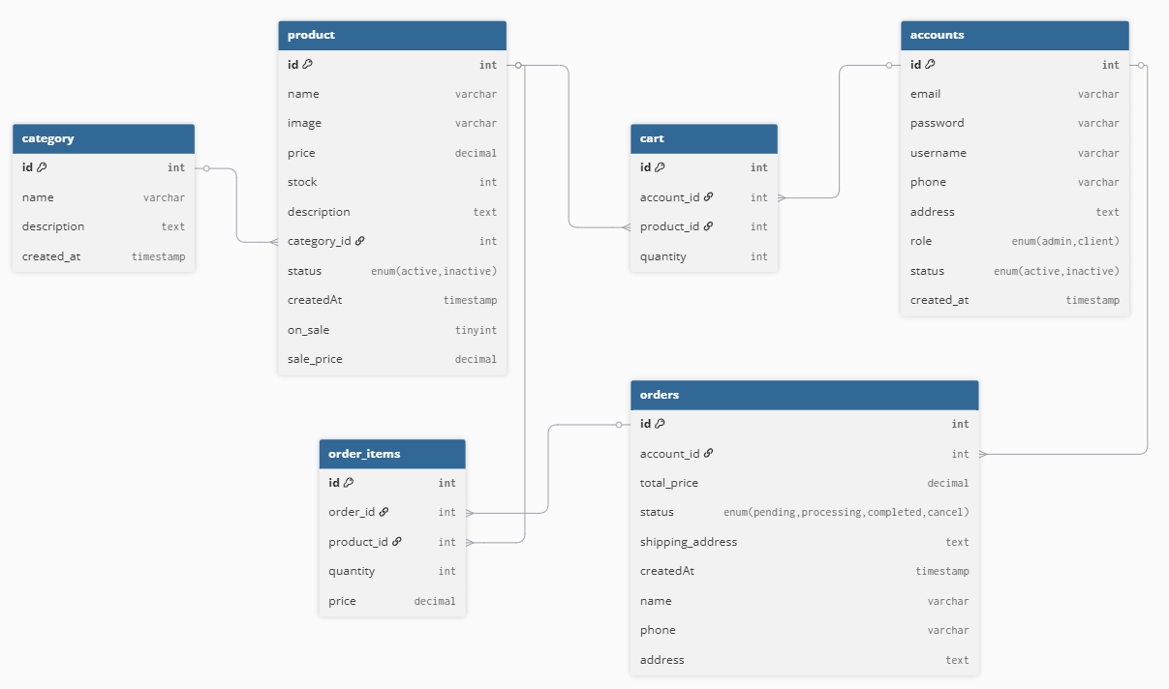
Sơ đồ thể hiện mô hình database của hệ thống thương mại điện tử hoàn chỉnh với 6 thực thể (entities) chính có mối quan hệ chặt chẽ với nhau. Database này được thiết kế để hỗ trợ các chức năng như quản lý tài khoản, sản phẩm, danh mục, giỏ hàng và đơn hàng.

Hình 2.1. Class Diagram

2.5.2. Phân tích các thực thể
a) Accounts
- Chức năng: Lưu trữ thông tin tài khoản admin/client
- Thuộc tính chính:
Thuộc tính | Kiểu dữ liệu | Ràng buộc | Mô tả
id | int | PK, AUTO_INCREMENT | Mã tài khoản
email | varchar | UNIQUE | Email đăng nhập
password | varchar | NOT NULL | Mật khẩu
username | varchar | NOT NULL | Tên người dùng
phone | varchar | NULL | Số điện thoại
address | text | NULL | Địa chỉ
role | enum(admin, client) |  | Phân quyền
status | enum(active, inactive) |  | Trạng thái
created_at | timestamp |  | Ngày tạo

b) Products
- Chức năng: Lưu trữ thông tin sản phẩm
- Thuộc tính chính:
Thuộc tính | Kiểu dữ liệu | Ràng buộc | Mô tả
id | int | PK, AUTO_INCREMENT | Mã sản phẩm
name | varchar | NOT NULL | Tên sản phẩm
image | varchar | NOT NULL | Hình ảnh
price | deciaml |  | Giá sản phẩm
stock | int | NULL | Tồn kho
description | text | NULL | Mô tả
category_id | int | FK | Mã danh mục
status | enum(active, inactive) |  | Trạng thái
created_at | timestamp |  | Ngày tạo
on_sale | tinyint |  | Giảm giá
sale_price | decimal |  | Giá giảm giá

c) Category
- Chức năng: Lưu trữ thông tin danh mục
- Thuộc tính chính:
Thuộc tính | Kiểu dữ liệu | Ràng buộc | Mô tả
id | int | PK, AUTO_INCREMENT | Mã danh mục
name | varchar | NOT NULL | Tên danh mục
description | text | NOT NULL | Mô tả
created_at | timestamp |  | Ngày tạo
d) Cart
- Chức năng: Lưu trữ thông tin giỏ hàng
- Thuộc tính chính:
Thuộc tính | Kiểu dữ liệu | Ràng buộc | Mô tả
id | int | PK, AUTO_INCREMENT | Mã giỏ hàng
account_id | id | FK | Mã tài khoản
product_id | id | FK | Mã sản phẩm
quantity | int |  | Số lượng

e) Orders
- Chức năng: Lưu trữ thông tin đơn hàng
- Thuộc tính chính:
Thuộc tính | Kiểu dữ liệu | Ràng buộc | Mô tả
id | int | PK, AUTO_INCREMENT | Mã đơn hàng
account_id | id | FK | Mã tài khoản
total_price | int |  | Tổng tiền
status | enum(pending, processing, completed, cancel) |  | Trạng thái
shipping_address | text | NULL | Địa chỉ nhận hàng
created_at | timestamp |  | Ngày tạo
name | varchar |  | Tên
phone | varchar |  | Số điện thoại
address | text |  | Địa chỉ

f) Order_items
- Chức năng: Lưu trữ thông tin sản phẩm trong đơn hàng
- Thuộc tính chính:
Thuộc tính | Kiểu dữ liệu | Ràng buộc | Mô tả
id | int | PK, AUTO_INCREMENT | Mã danh sách
order_id | int | FK | Mã đơn hàng
account_id | int | FK | Mã tài khoản
price | decimal |  | Giá
quantity | int |  | Số lượng

2.5.3.. Phân tích mối quan hệ
- Category – Product (1-n)
- Một danh mục chứa nhiều sản phẩm
- Quan hệ thông qua trường category_id trong bảng product
- Accounts – Cart (1-n)
- Một tài khoản có thể có nhiều giỏ hàng.
- Quan hệ thông qua trường account_id trong bảng cart.
- Accounts – Orders (1-n)
- Một tài khoản có thể có nhiều đơn hàng.
- Quan hệ thông qua trường account_id trong bảng orders.

- Product – Cart (1-n)
- Một sản phẩm có thể nằm trong nhiều giỏ hàng.
- Một giỏ hàng có thể chứa sản phẩm.
- Quan hệ thông qua trường product_id trong bảng cart.
- Product – Orders (n-n)
- Một sản phẩm có thể xuất hiện trong nhiều đơn hàng.
- Một đơn hàng có thể có nhiều sản phẩm.
- Quan hệ thông qua bảng trung gian order_items.

2.6. Công nghệ sử dụng

2.6.1. Công nghệ Frontend
Frontend là phần giao diện người dùng của ứng dụng web, là nơi người dùng tương tác trực tiếp. Trong dự án này, chúng tôi sử dụng các công nghệ frontend hiện đại để tạo ra giao diện người dùng thân thiện, đáp ứng và hiệu quả.
Các công nghệ chính được sử dụng trong phần frontend của dự án bao gồm:
- HTML 5: Ngôn ngữ đánh dấu siêu văn bản phiên bản 5, cung cấp cấu trúc và nội dung cơ bản cho trang web.
- CSS3: Ngôn ngữ tạo kiểu cho trang web, cung cấp khả năng tùy biến giao diện người dùng.
- JavaScript: Ngôn ngữ lập trình phía client, giúp tạo ra các tương tác động trên trang web

2.6.2. Công nghệ Backend
Backend là phần xử lý logic nghiệp vụ và tương tác với database của ứng dụng web. Trong dự án này, chúng tôi sử dụng một stack công nghệ phổ biển và dễ triển khai để xây dựng một hệ thống backend ổn định, dễ hiểu và phù hợp với các ứng dụng web quy mô vừa và nhỏ.
Các công nghệ chính được sử dụng trong phần backend của dự án bao gồm:
- PHP: Ngôn ngữ lập trình phía server được sử dụng rộng rãi trong phát triển web, hỗ trợ xử lý logic và tạo nội dung động.
- MySQL: Hệ quản trị database quan hệ (RDBMS), dùng để lưu trữ và quản lý dữ liệu như user, product và order.
- Mô hình MVC (Model - View – Controller): Kiến trúc giúp tổ chức code rõ ràng, tách biệt giữa xử lý dữ liệu, giao diện và logic điều khiển.
- AJAX (Fetch API): Cho phép giao tiếp bất đồng bộ giữa frontend và backend, giúp cải thiện trải nghiệm người dùng mà không cần tải lại trang.
- Session/Cookie: Dùng để quản lý trạng thái đăng nhập và phiên làm việc của người dùng.
- Bcrypt/MD5: Thư viện mã hóa mật khẩu để bảo vệ thông tin người dùng.

2.6.3. Công cụ phát triển
Trong quá trình xây dựng hệ thống, nhóm sử dụng một số công cụ hỗ trợ như:
- Visual Studio Code (v1.90+): Môi trường soạn thảo source code.
- XAMPP (v8.2.x): Hỗ trợ triển khai môi trường phát triển PHP và MySQL trên máy tính cá nhân.
- Jira: Quản lý công việc, theo dõi tiến độ phát triển dự án theo mô hình Kanban.
- Git (v2.40+): Quản lý phiên bản source code trong quá trình phát triển.
- GitHub Desktop: Hỗ trợ thao tác quản lý source code và đồng bộ dự án với GitHub.
- Draw.io: Xây dựng các sơ đồ phân tích và thiết kế hệ thống như Use Case diagram, Class diagram và Sequence diagram.
- Google Chrome DevTools: Kiểm tra giao diện, gỡ lỗi JavaScript và đánh giá khả năng hiển thị trên nhiều thiết bị.

2.6.4. Môi trường triển khai
Hệ thống website bán nội thất được phát triển và kiểm thử trên môi trường cục bộ trước khi triển khai thực tế. Các thông số môi trường triển khai được sử dụng như sau:
Thành phần | Thông số
Hệ điều hành | Windows 10/11 64-bit
Web Server | Apache (XAMPP 8.2.x)
Ngôn ngữ lập trình | PHP 8.2
Hệ quản trị CSDL | MySQL 10.4
Trình duyệt | Google Chrome, Microsoft Edge
Công cụ phát triển | Visual Studio Code
Quản lý source code | Git, GitHub
Mô hình kiến trúc | MVC

Hệ thống được triển khai trên môi trường Web sử dụng Apache Web Server thông qua bộ công cụ XAMPP. Dữ liệu được lưu trữ và quản lý bằng hệ quản trị database MySQL. Quá trình phát triển và kiểm thử được thực hiện trên hệ điều hành Windows với trình duyệt Google Chrome nhằm đảm bảo khả năng tương thích và tính ổn định của hệ thống.

CHƯƠNG 3. TRIỂN KHAI HỆ THỐNG

3.1. Giao diện phía người dùng (Client)

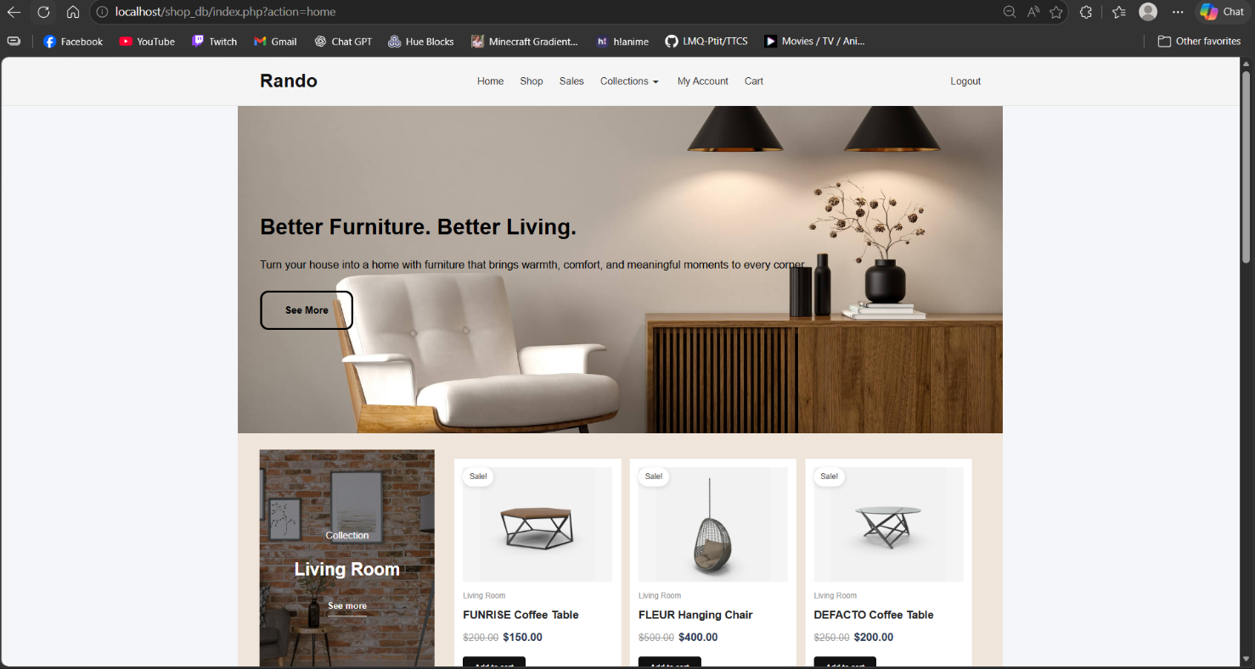
3.1.1. Trang chủ (Home)
Hình 3.1. Giao diện trang chủ
Trang chủ được thiết kế với giao diện hiện đại, trực quan và thân thiện với người dùng. Cấu trúc gồm:
- Header: phần đầu trang có logo bên trái, các nút điều hướng (Home, Shop, Sales, Collections, My Account, Cart) ở giữa và nút đăng xuất ở bên phải.
- Banner chính: Hiển thị các sản phẩm của một vài danh mục (Living Room, Kitchen).
- Sản phẩm trong banner: Trình bày dưới dạng lưới (grid), mỗi sản phẩm được hiển thị với hình ảnh, tên danh mục, tên sản phẩm, giá gốc (gạch ngang nếu có giảm giá), giá khuyến mãi (nếu có).

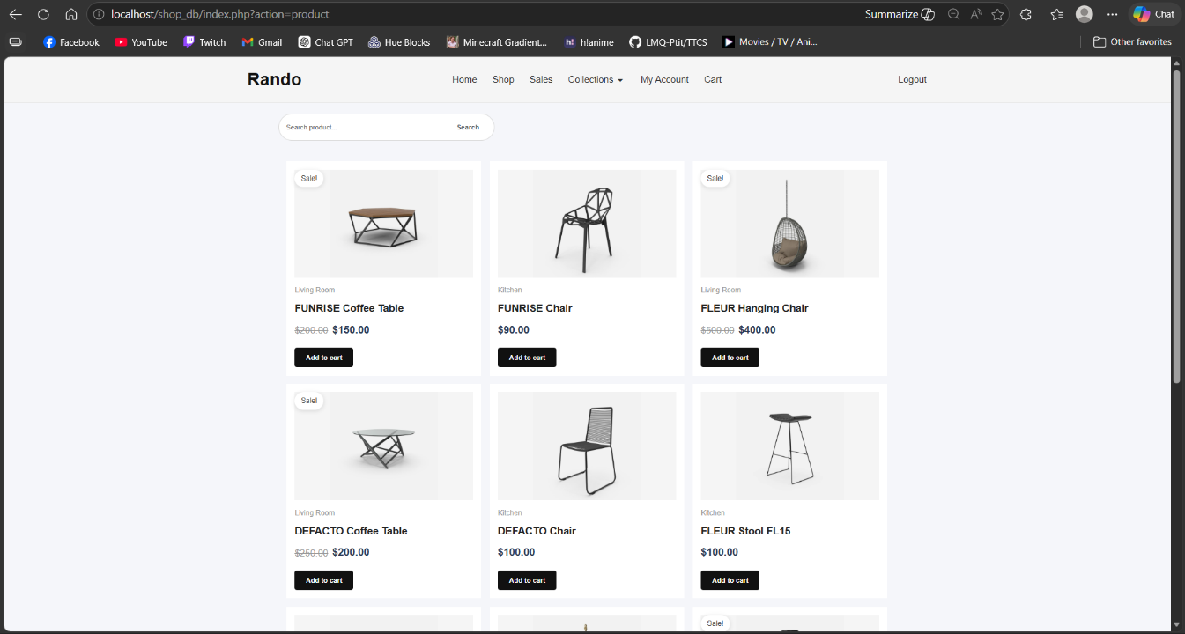
3.1.2. Trang danh sách sản phẩm
Hình 3.2. Giao diện trang danh sách sản phẩm
- Thanh tìm kiếm: Hiển thị ở dưới header.
- Danh sách sản phẩm: HIển thị dưới dạng lưới (grid) với các thông tin cơ bản của sản phẩm.

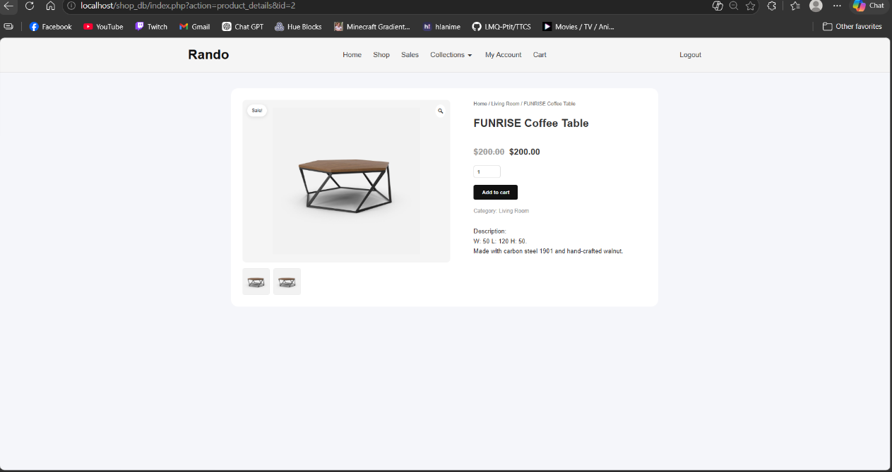
3.1.3. Trang chi tiết sản phẩm

Hình 3.3. Giao diện trang chi tiết sản phẩm
- Hình ảnh sản phẩm: Hiển thị lớn bên trái, có thể phóng to khi hover.
- Thông tin sản phẩm: Bên phải bao gồm tên sản phẩm, giá gốc (gạch ngang nếu có giảm giá), giá khuyến mãi (nếu có).
- Số lượng và nút thêm vào giỏ hàng: Cho phép điều chỉnh số lượng và thêm vào giỏ hàng.
- Danh mục sản phẩm và mô tả sản phẩm: Nội dung chi tiết về sản phẩm, đặc điểm.

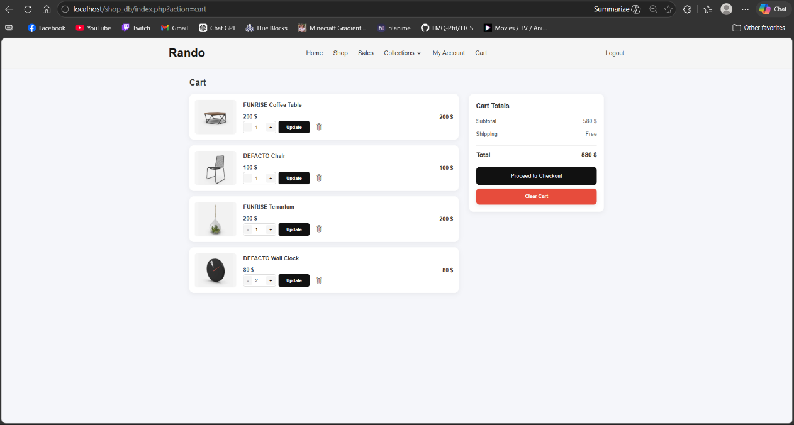
3.1.4 Giỏ hàng và đặt hàng
Hình 3.4. Giao diện giỏ hàng
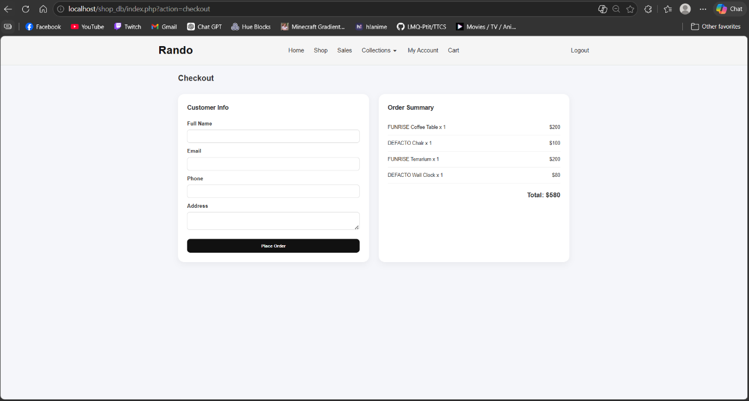
- Giỏ hàng: Hiển thị danh sách sản phẩm đã thêm với hình ảnh, tên, đơn giá, số lượng và thành tiền. Có nút để tăng/giảm số lượng hoặc xóa sản phẩm.
Hình 3.5. Giao diện trang đặt hàng
- Đặt hàng: Bên trái hiển thị form điền thông tin giao hàng với các trường: họ tên, email, số điện thoại, địa chỉ. Bên phải hiển thị danh sách sản phẩm và thành tiền.

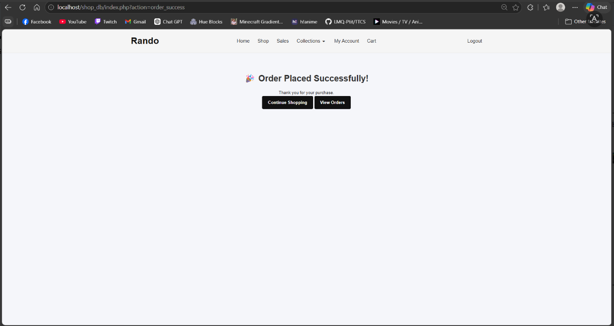

Hình 3.6. Giao diện trang đặt hàng thành công
- Đặt hàng thành công: Hiển thị thông báo đặt hàng thành công, nút điều hướng về trang chủ và nút điều hướng xem lịch sử đơn hàng.

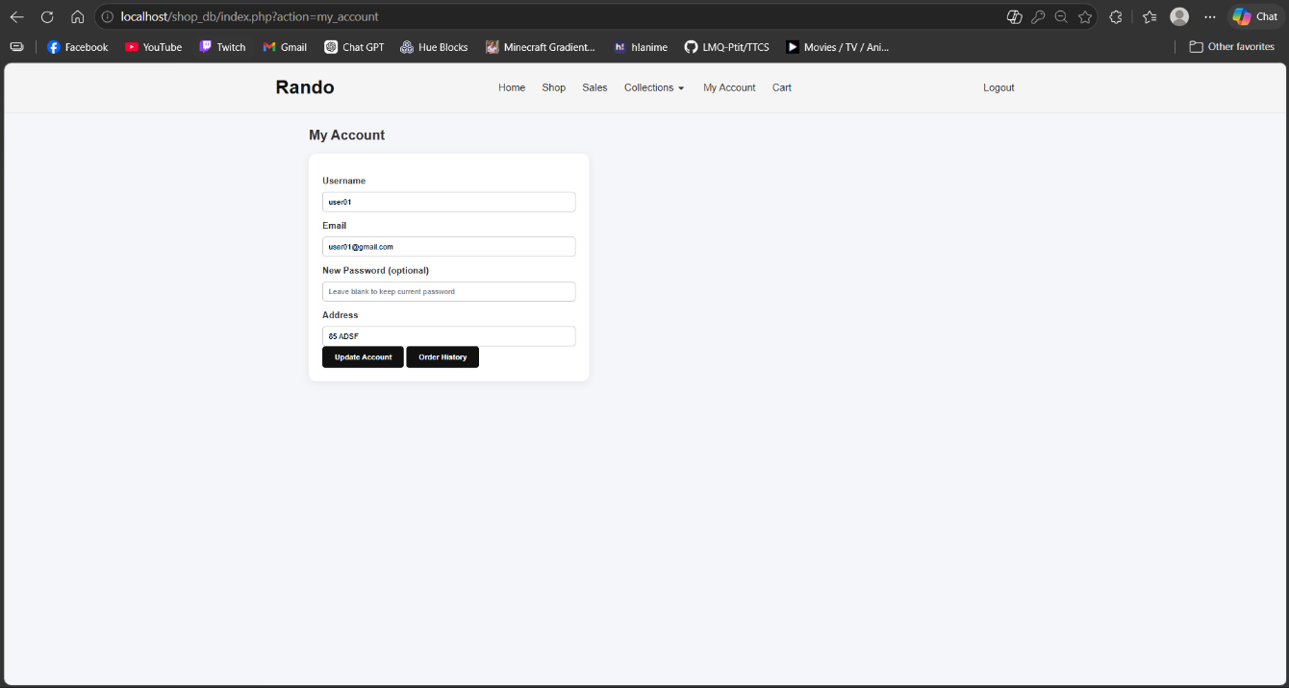
3.1.5. Trang tài khoản người dùng
Hình 3.7. Giao diện trang tài khoản người dùng

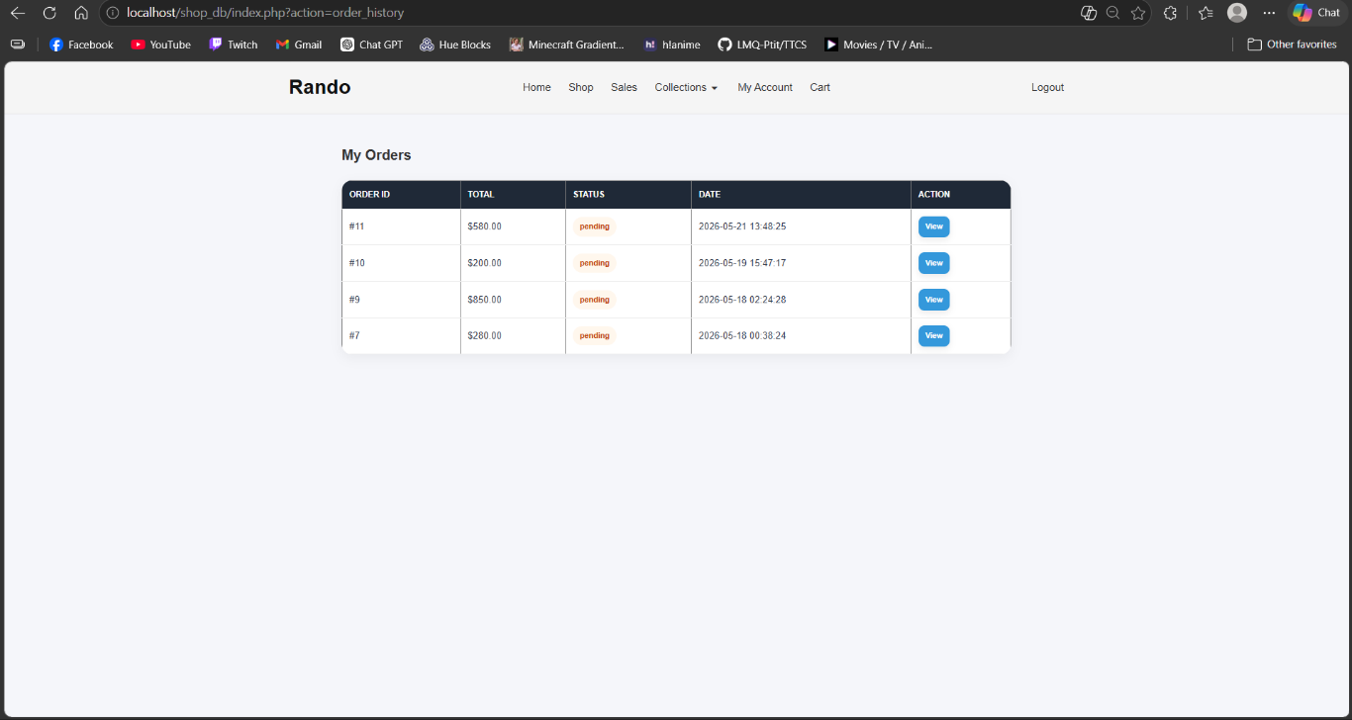
- Thông tin cá nhân: Form hiển thị và chỉnh sửa thông tin cá nhân như Username, email, mật khẩu mới (nếu muốn thay đổi), địa chỉ.
Hình 3.8. Giao diện trang lịch sử đơn hàng
- Lịch sử đơn hàng: Danh sách đơn hàng đã đặt với thông tin mã đơn, tổng tiền, ngày đặt và trạng thái.
- Chi tiết đơn hàng: Hiển thị thông tin chi tiết đơn hàng gồm mã đơn hàng, trạng thái, thời gian đặt hàng, tổng tiền; thông tin giao hàng gồm họ tên, số điện thoại, địa chỉ; danh sách sản phẩm của đơn hàng.
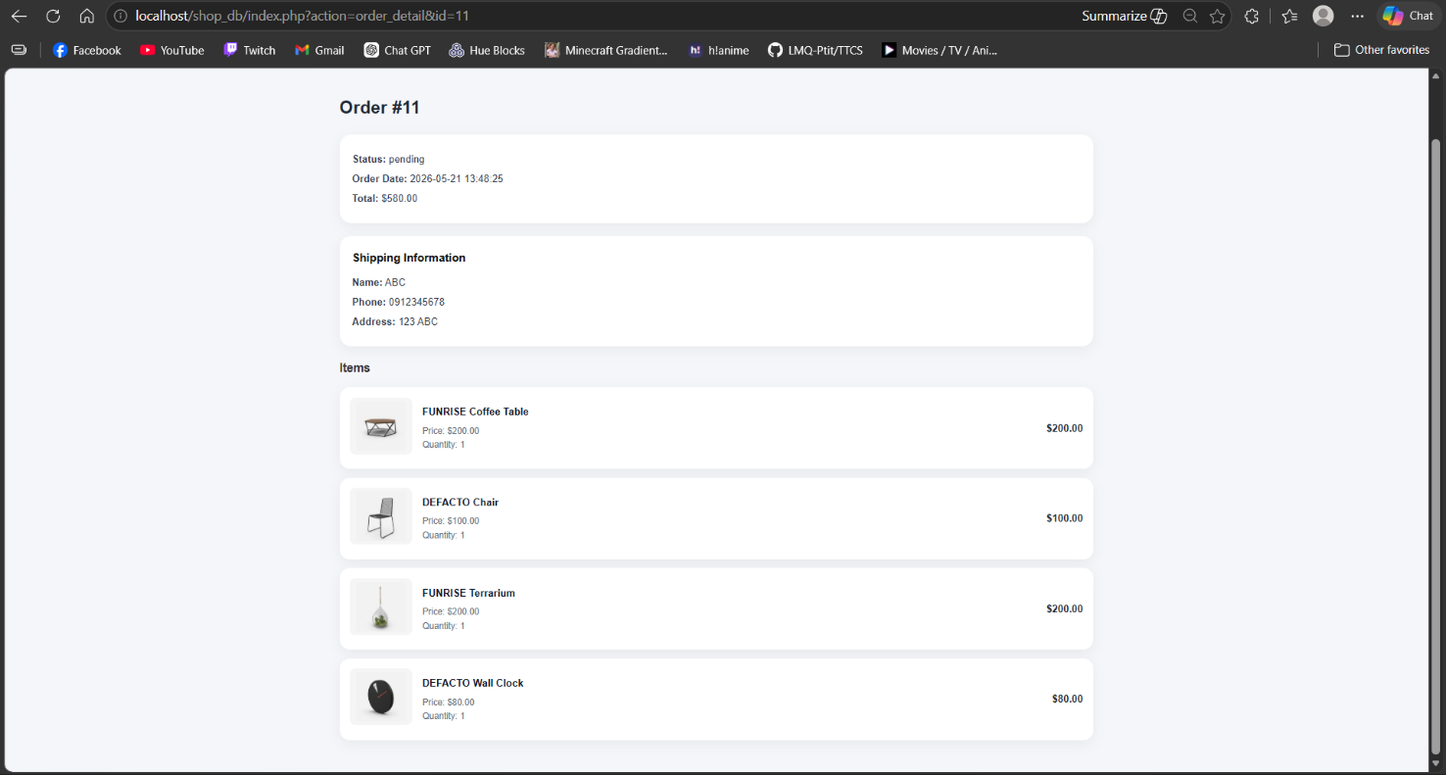
Hình 3.9. Giao diện trang chi tiết đơn hàng

3.2. Giao diện phía quản trị (Admin)

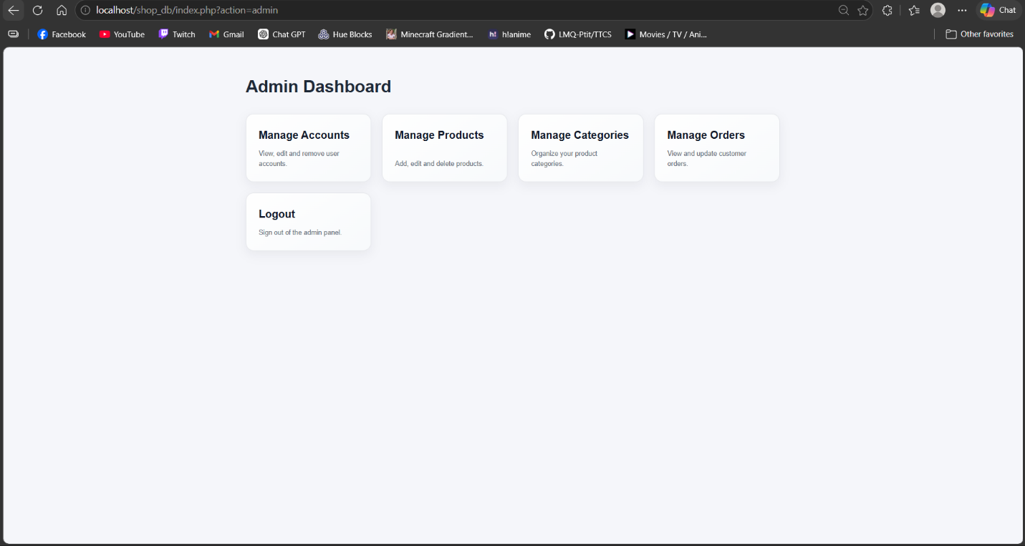
3.2.1. Trang chủ
Hình 3.10. Giao diện trang chủ Admin
  - Đường dẫn: /shop_db/index.php?action=admin
  - Controller: dashboardController.php
  - View: /dashboard/index.php
  - Chức năng: Hiển thị các nút điều hướng đến các trang quản lý tài khoản, quản lý sản phẩm, quản lý danh mục và quản lý đơn hàng

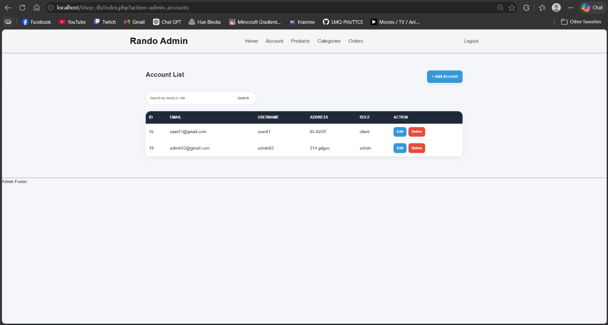
3.2.2. Trang quản lý tài khoản
Hình 3.11. Giao diện trang quản lý tài khoản
  - Đường dẫn: /shop_db/index.php?action=admin_accounts
  - Controller: accountController.php
  - View: /account/index.php
  - Chức năng:
+ Hiển thị bảng danh sách tài khoản
+ Tìm kiếm tài khoản theo keyword (id, tên)
+ Nút thêm mới tài khoản
+ Các nút thao tác Sửa, Xóa

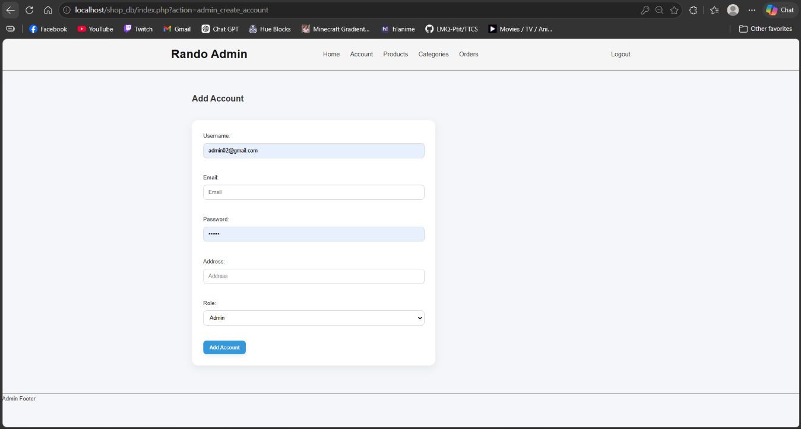
- Trang thêm mới tài khoản
Hình 3.12. Giao diện form thêm mới tài khoản
  - Đường dẫn: /shop_db/index.php?action=admin_create_account
  - Controller: accountController.php (create, store)
  - View: /account/create.php
  - Chức năng:
+ Form nhập thông tin tài khoản mới (Username, Email,…)
+ Chọn quyền truy cập (hiển thị dưới dạng cây)

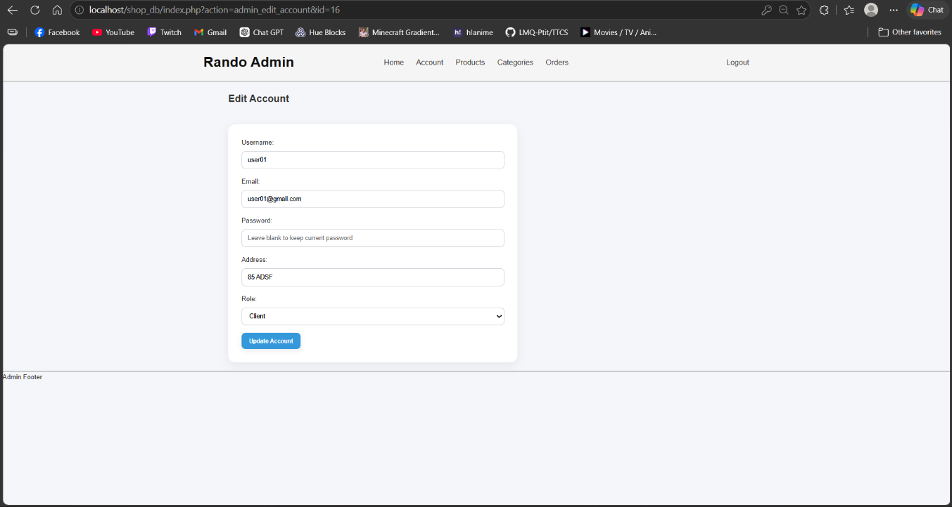
- Trang sửa tài khoản
Hình 3.13. Giao diện form sửa tài khoản
  - Đường dẫn: /shop_db/index.php?action=admin_edit_account&id=id
  - Controller: accountController (edit, update)
  - View: /account/edit.php
  - Chức năng:
+ Form chỉnh sửa thông tin tài khoản với dữ liệu hiện tại

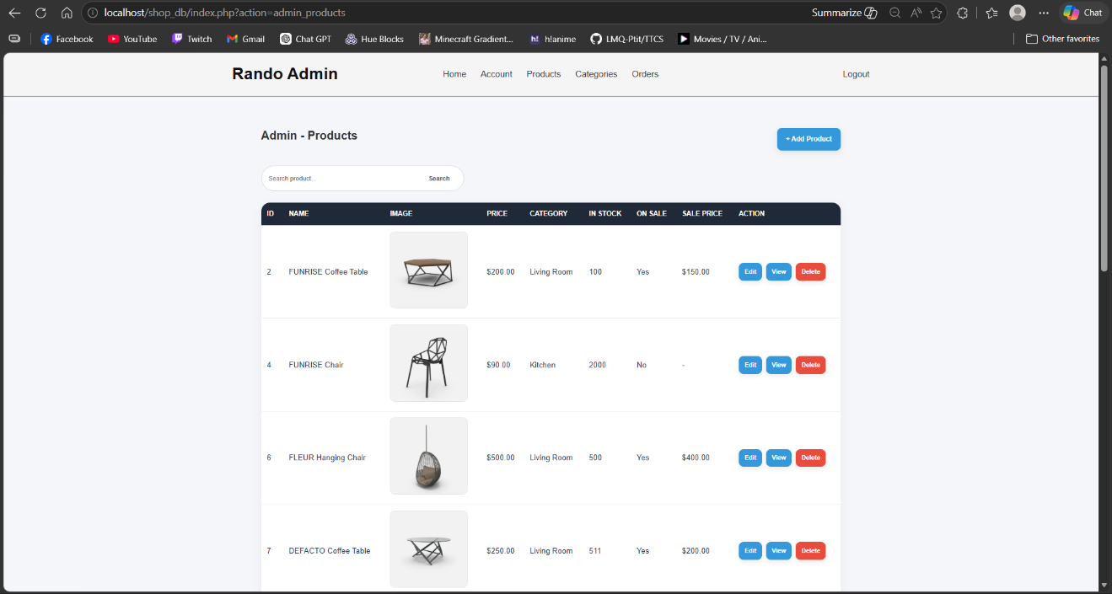
3.2.3 Trang quản lý sản phẩm

Hình 3.14. Giao diện trang quản lý sản phẩm
  - Đường dẫn: /shop_db/index.php?action=admin_products
  - Controller: productController.php (index)
  - View: /product/index.php
  - Chức năng:
+ Hiển thị bảng danh sách sản phẩm
+ Tìm kiếm sản phẩm theo keyword (id, tên)
+ Nút thêm mới sản phẩm
+ Các nút thao tác: Xem chi tiết, Sửa, Xóa.
+ Hiển thị thông báo success/error từ các thao tác khác

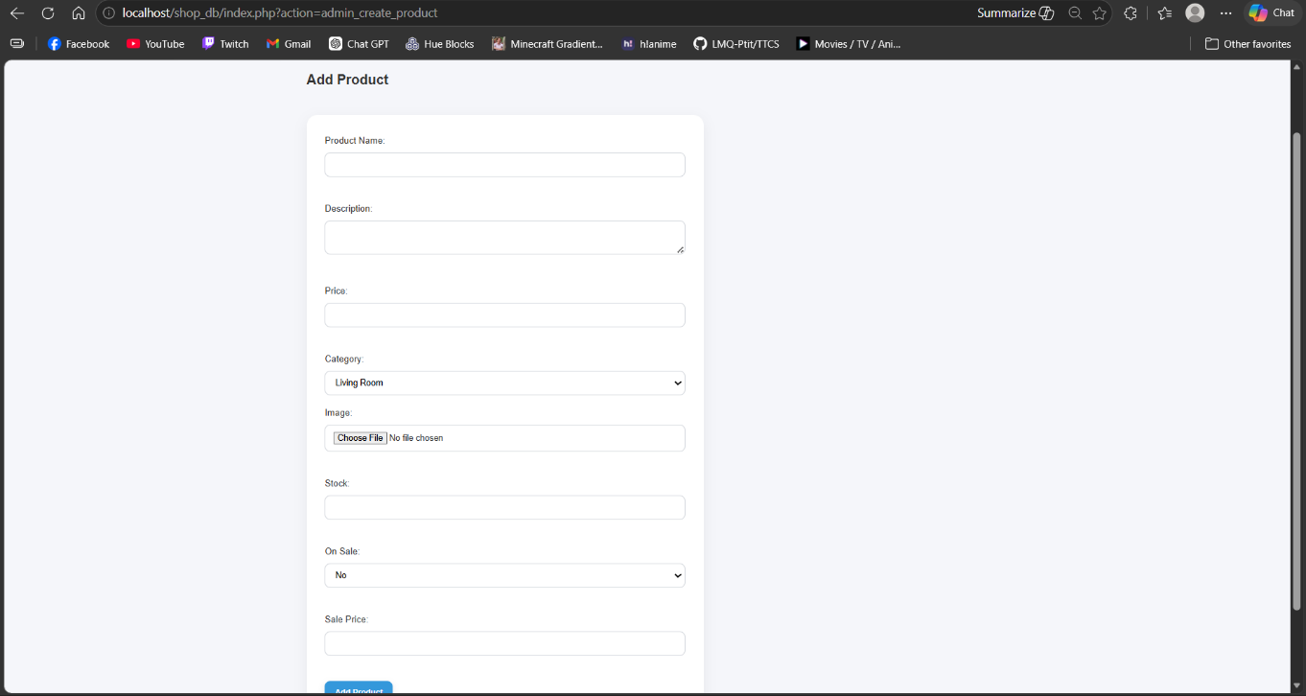
- Trang thêm mới sản phẩm
Hình 3.15. Giao diện form thêm mới sản phẩm
  - Đường dẫn: /shop_db/index.php?action=admin_create_product
  - Controller: productController (create, store)
  - View: /product/create.php
  - Chức năng:
+ Form điền thông tin sản phẩm mới (Product Name, Description…)
+ Chọn danh mục sản phẩm (hiển thị dưới dạng cây)
+ Upload hình ảnh sản phẩm
+ Cài đặt giảm giá và số lượng tồn kho

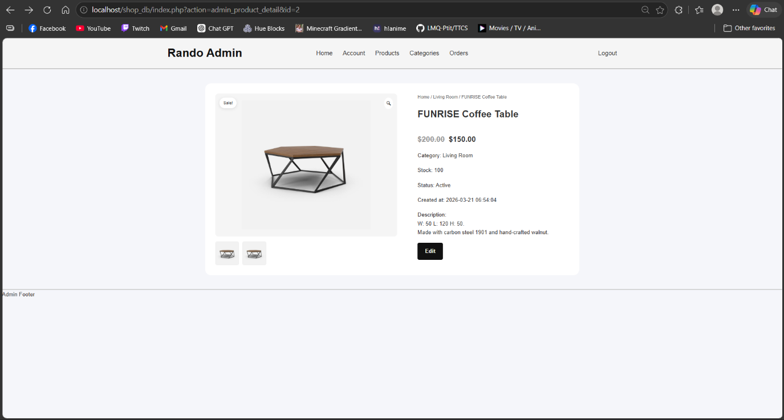
- Trang chi tiết sản phẩm
Hình 3.16. Giao diện trang chi tiết sản phẩm
  - Đường dẫn:/shop_db/index.php?action=admin_product_detail&id=id
  - Controller: productController.php (details)
  - View: /product/details.php
  - Chức năng:
+ Hiển thị tất cả thông tin của sản phẩm
+ Hiển thị hình ảnh sản phẩm (phóng to khi hover)
+ Hiển thị các thông tin về giá, giảm giá, tồn kho
+ Hiển thị danh mục sản phẩm
+ Nút thao tác sửa sản phẩm

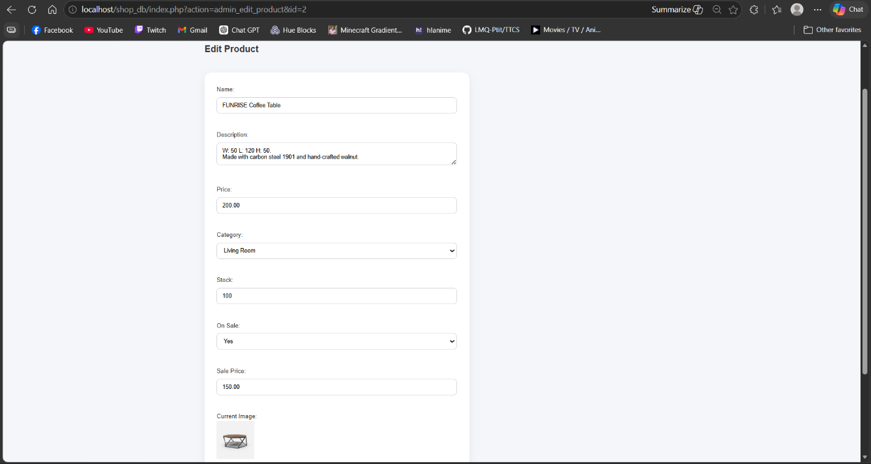
- Trang sửa sản phẩm
Hình 3.17. Giao diện form chỉnh sửa sản phẩm
  - Đường dẫn: /shop_db/index.php?action=admin_edit_product&id=id
  - Controller: productController.php (edit, update)
  - View: /product/edit.php
  - Chức năng:
+ Form chỉnh sửa thông tin sản phẩm với dữ liệu hiện tại
+ Thay đổi hình ảnh sản phẩm
+ Điều chỉnh giá, giảm giá, tồn kho
+ Tự động xóa ảnh cũ khi upload ảnh mới
+ Hiển thị thông báo success/error sau khi cập nhật

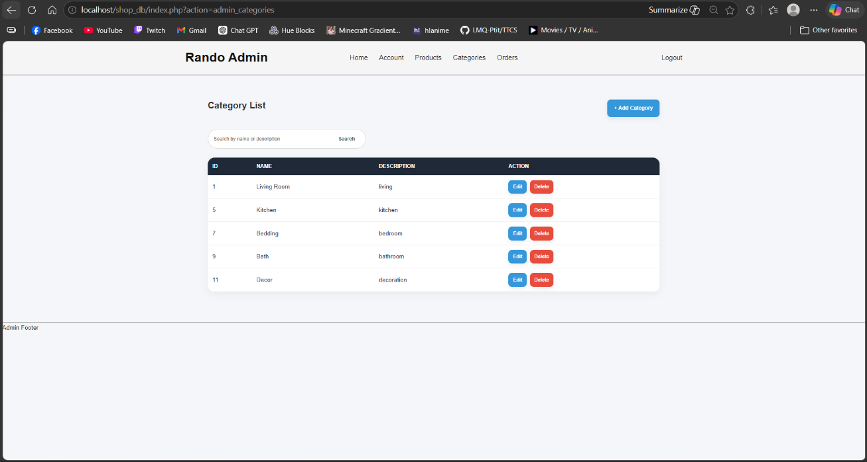
3.2.4. Trang quản lý danh mục

Hình 3.18. Giao diện trang quản lý danh mục
- Đường dẫn: /shop_db/index.php?action=admin_categories
- Controller: categoryController.php (index)
- View: /category/index.php
- Chức năng:
+ Hiển thị bảng danh sách danh mục
+ Tìm kiếm danh mục theo keyword (id, tên)
+ Nút thêm mới danh mục
+ Các nút thao tác: Sửa, Xóa.
+ Hiển thị thông báo success/error từ các thao tác khác

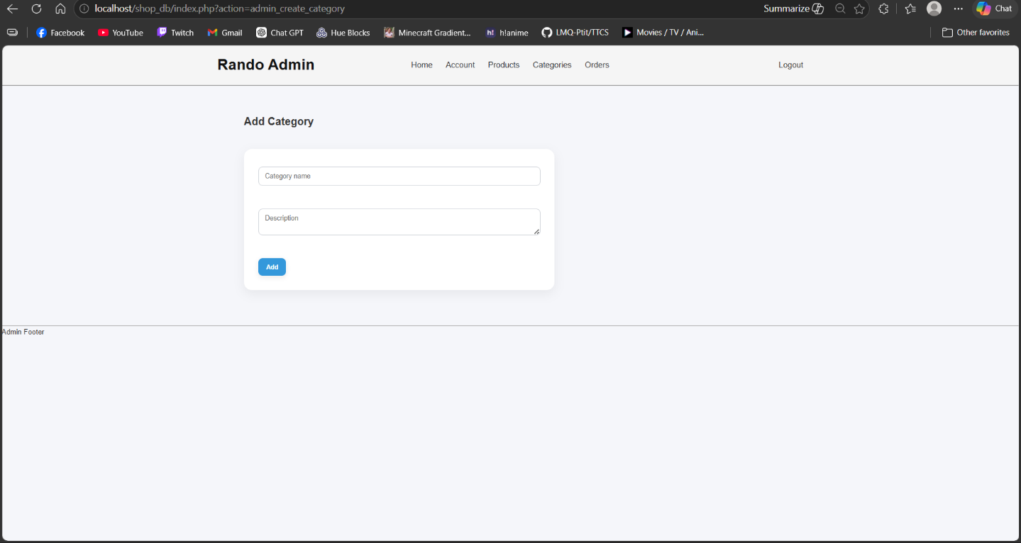
- Trang thêm mới danh mục
Hình 3.19. Giao diện form thêm mới danh mục
  - Đường dẫn: /shop_db/index.php?action=admin_create_category
  - Controller: categoryController.php (create, store)
  - View: /category/create
  - Chức năng:
+ Form điền thông tin danh mục mới
+ Hiển thị thông báo success/error sau khi thêm mới

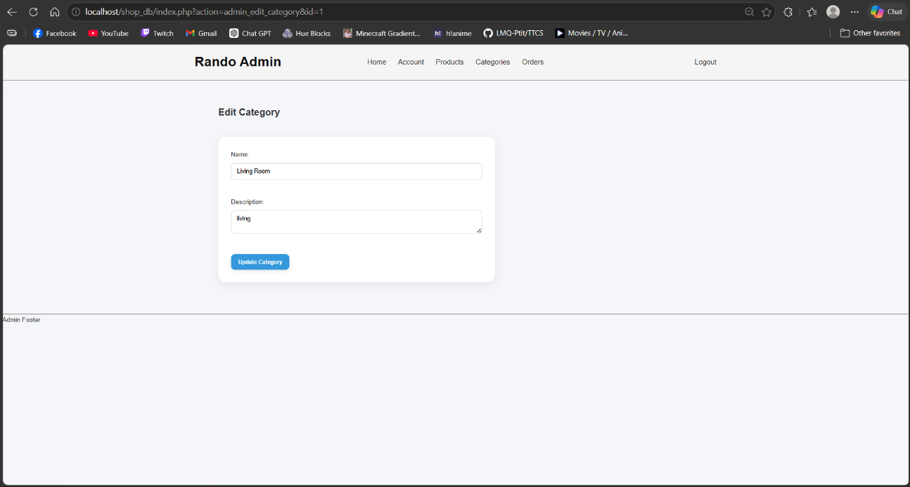
- Trang sửa danh mục
Hình 3.20. Giao diện form chỉnh sửa danh mục
  - Đường dẫn: /shop_db/index.php?action=admin_edit_category&id=id
  - Controller: categoryController.php (edit, update)
  - View: /category/edit.php
  - Chức năng:
+ Form chỉnh sửa thông tin danh mục với dữ liệu hiện tại
+ Hiển thị thông báo success/error sau khi cập nhật

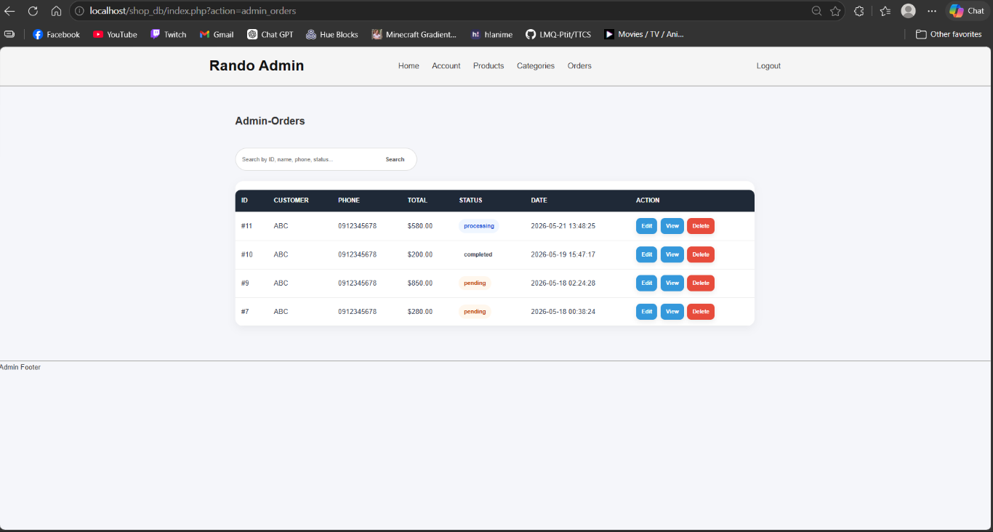
3.2.5. Trang quản lý đơn hàng

Hình 3.21. Giao diện trang quản lý đơn hàng
  - Đường dẫn: /shop_db/index.php?action=admin_orders
  - Controller: orderController.php (index)
  - View: /order/index.php
  - Chức năng:
+ Hiển thị bảng danh sách đơn hang
+ Tìm kiếm đơn hàng theo keyword (id, status,…)
+ Các nút thao tác: Xem chi tiết, Sửa, Xóa
+ Hiển thị thông báo success/error từ các thao tác khác

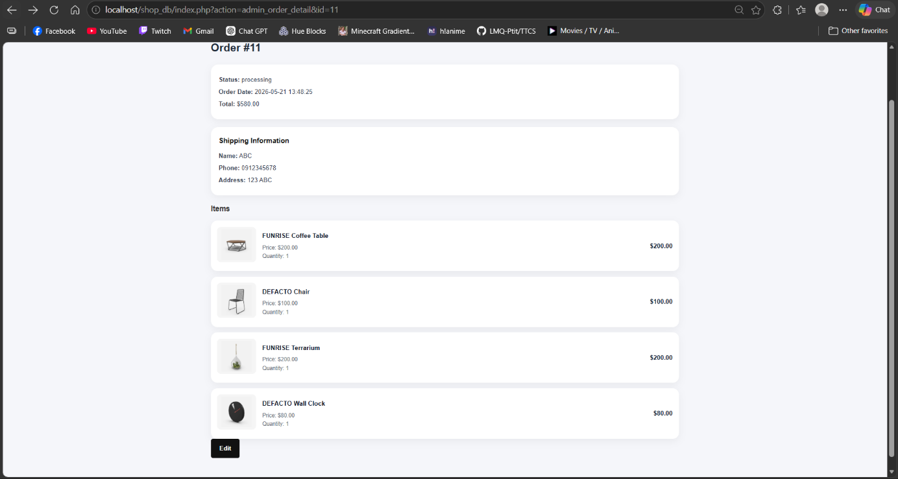
- Trang chi tiết đơn hàng
Hình 3.22. Giao diện trang chi tiết đơn hàng
  - Đường dẫn: /shop_db/index.php?action=admin_orders
  - Controller: orderController.php (detail)
  - View: /order/details.php
  - Chức năng:
+ Hiển thị tất cả thông tin đơn hàng
+ Hiển thị thông tin giao hàng
+ Hiển thị danh sách sản phẩm
+ Nút điều hướng sửa đơn hàng.

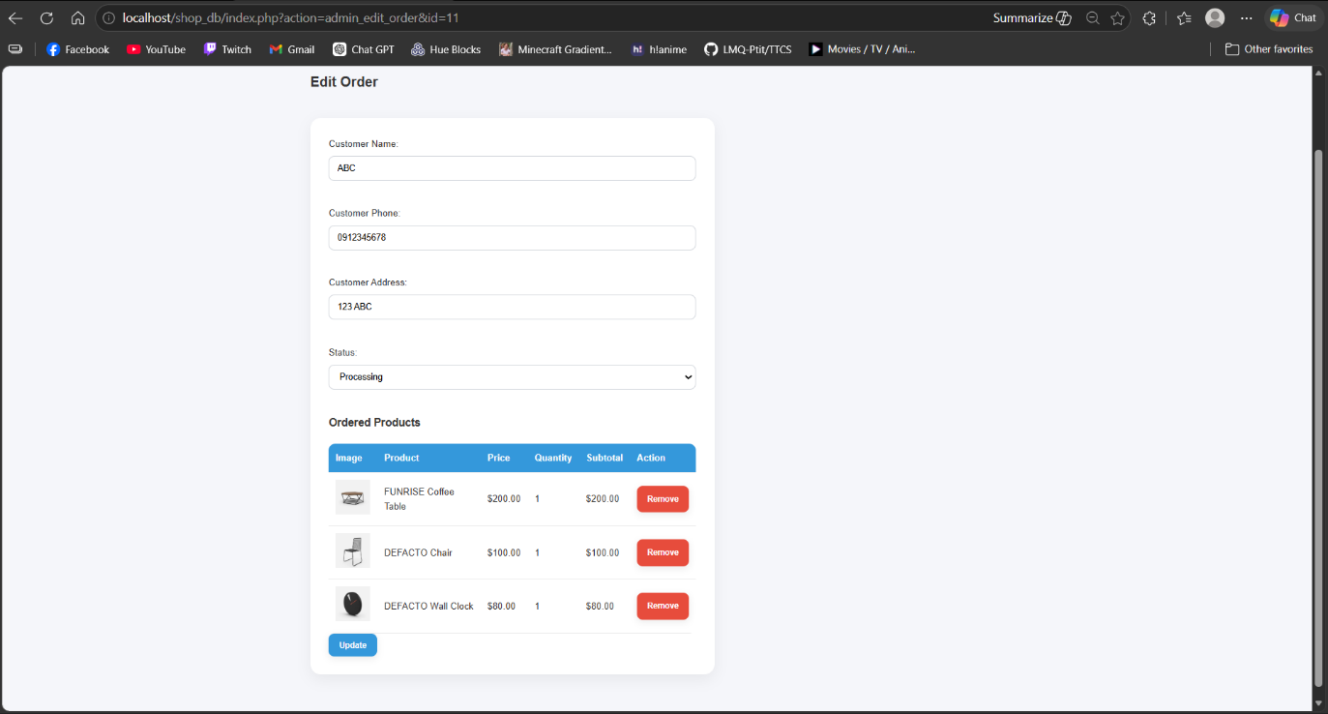
- Trang sửa đơn hàng
Hình 3.23. Giao diện form sửa đơn hàng
  - Đường dẫn: /shop_db/index.php?action=admin_edit_order&id=id
  - Controller: orderController.php (edit, update, deleteItem)
  - View: /order/edit.php
  - Chức năng:
+ Form sửa thông tin đơn hàng với dữ liệu hiện tại
+ Xóa sản phẩm trong đơn hàng

CHƯƠNG 4. THỬ NGHIỆM VÀ ĐÁNH GIÁ

4.1. Môi trường và đối tượng kiểm thử
4.1.1. Môi trường kiểm thử
Quá trình thử nghiệm hệ thống được thực hiện trên môi trường giả lập cục bộ (Localhost) sử dụng bộ công cụ XAMPP phiên bản 8.2.x. Hệ quản trị cơ sở dữ liệu MySQL được cấu hình đồng bộ nhằm đảm bảo tính toàn vẹn dữ liệu trong suốt quá trình chạy kịch bản. Các tác vụ kiểm thử giao diện và chức năng được thực thi trực tiếp trên trình duyệt Google Chrome và Microsoft Edge.
4.1.2. Đối tượng kiểm thử
Đối tượng tập trung kiểm thử bao gồm toàn bộ các chức năng cốt lõi đã đặc tả tại Chương 1 và cấu trúc điều hướng phân hệ MVC thiết lập tại Chương 2. Phạm vi kiểm thử chia làm hai nhóm đối tượng:
- Phân hệ Khách hàng (Client): Các chức năng đăng ký, đăng nhập, duyệt danh sách sản phẩm, xem chi tiết, tương tác giỏ hàng, đặt hàng trực tuyến và quản lý hồ sơ cá nhân. Một đơn hàng có thể có nhiều sản phẩm.
- Phân hệ Quản trị (Admin): Các chức năng quản trị tổng quan (Dashboard), quản lý danh mục, quản lý sản phẩm (thêm, sửa, xóa, upload hình ảnh), quản lý tài khoản người dùng và quản lý trạng thái đơn hàng.

4.2. Kịch bản kiểm thử chức năng

Bảng 4.1. Kịch bản kiểm thử chức năng Đăng ký và Đăng nhập
Mã TC | Chức năng kiểm thử | Các bước thực hiện | Kết quả mong đợi | Kết quả thực tế | Trạng thái
TC_LG_01 | Đăng ký tài khoản mới | Nhập thông tin cá nhân hợp lệ tại biểu mẫu Đăng ký, nhấn "Register". | Hệ thống kiểm tra, lưu tài khoản vào database và thông báo thành công. | Tài khoản được khởi tạo chính xác, hiển thị thông báo thành công. | Pass
TC_LG_02 | Đăng nhập sai thông tin | Nhập sai email hoặc sai mật khẩu. Nhấn nhập thông tin rồi ấn Login. | Hệ thống từ chối truy cập, hiển thị cảnh báo sai thông tin. | Hiển thị cảnh báo thông tin xác thực không chính xác. | Pass
TC_LG_03 | Đăng nhập quyền Admin | Nhập đúng tài khoản thuộc quyền "admin". Nhấn "Login". | Hệ thống xác thực quyền và chuyển hướng tới giao diện Admin Dashboard. | Giao diện quản trị Admin Dashboard hiển thị chính xác theo luồng. | Pass

Bảng 4.2. Kịch bản kiểm thử luồng tương tác và tìm kiếm sản phẩm
Mã TC | Chức năng kiểm thử | Các bước thực hiện | Kết quả mong đợi | Kết quả thực tế | Trạng thái
TC_CLI_01 | Xem danh sách sản phẩm | Truy cập vào trang "Shop" hoặc danh mục "Collections" từ trang chủ. +1 | Hệ thống lấy dữ liệu và hiển thị danh sách sản phẩm nội thất dạng lưới (Grid). +1 | Hiển thị đầy đủ hình ảnh, tên, danh mục và giá sản phẩm. +1 | Pass
TC_CLI_02 | Tìm kiếm sản phẩm | Nhập từ khóa vào thanh tìm kiếm và nhấn "Search". +1 | Hệ thống lọc và hiển thị các sản phẩm có tên chứa từ khóa. | Trả về đúng các sản phẩm bàn cà phê hiện có trong database. | Pass
TC_CLI_03 | Xem chi tiết sản phẩm | Click chọn một sản phẩm bất kỳ từ danh sách (Ví dụ: bàn FUNRISE Coffee Table). +1 | Chuyển hướng sang trang chi tiết, hiển thị ảnh lớn, mô tả vật liệu, kích thước. +1 | Ảnh hiển thị sắc nét, phóng to khi hover, thông tin danh mục đầy đủ. +1 | Pass

Bảng 4.3. Kịch bản kiểm thử quy trình Giỏ hàng và Đặt hàng
Mã TC | Chức năng kiểm thử | Các bước thực hiện | Kết quả mong đợi | Kết quả thực tế | Trạng thái
TC_CART_01 | Thêm sản phẩm vào giỏ | Tại trang chi tiết sản phẩm nội thất, chọn số lượng và nhấn "Add to cart". | Sản phẩm được lưu vào giỏ hàng và cập nhật số lượng trong database. | Giỏ hàng tăng số lượng, hiển thị đúng hình ảnh và tên mặt hàng đã chọn. | Pass
TC_CART_02 | Thay đổi số lượng sản phẩm | Truy cập trang giỏ hàng, gõ thay đổi số lượng sản phẩm (ví dụ tăng lên 2). | Hệ thống cập nhật dữ liệu giỏ hàng, tự động tính lại tổng số lượng và giá trị. | Thành tiền tự động nhân đôi chính xác theo đơn giá sản phẩm nội thất. | Pass
TC_ORDER_01 | Xác nhận đặt đơn hàng | Nhấn đặt hàng, điền thông tin Checkout (họ tên, địa chỉ, số điện thoại) và nhấn "Place Order". | Tạo đơn hàng mới thành công trong database orders, làm trống giỏ hàng. | Hệ thống điều hướng sang trang báo lỗi/thành công "Order Placed Successfully!". | Pass

Bảng 4.4. Kịch bản kiểm thử phân hệ Quản lý sản phẩm
Mã TC | Chức năng kiểm thử | Các bước thực hiện | Kết quả mong đợi | Kết quả thực tế | Trạng thái
TC_PROD_01 | Thêm sản phẩm mới | Vào form "Add Product", nhập tên sản phẩm, giá, chọn danh mục (Living Room/Kitchen) và upload ảnh. | Hệ thống kiểm tra dữ liệu hợp lệ, lưu vào database và lưu file ảnh vào thư mục. | Sản phẩm nội thất mới xuất hiện ngay lập tức tại bảng danh sách Admin. | Pass
TC_PROD_02 | Thay đổi thông tin sản phẩm | Chọn "Edit" một sản phẩm nội thất, điều chỉnh giá bán hoặc giá giảm (Sale Price), nhấn cập nhật. | Hệ thống lưu thay đổi mới vào database và hiển thị thông báo thành công. | Thông tin giá mới hiển thị chính xác ở cả giao diện Admin lẫn Client. | Pass
TC_PROD_03 | Xóa sản phẩm | Tại trang danh sách sản phẩm của admin, chọn nút "Delete" một mặt hàng. | Hệ thống thực hiện truy vấn xóa sản phẩm đó khỏi cơ sở dữ liệu. | Danh sách tự động cập nhật lại và không còn hiển thị sản phẩm vừa xóa. | Pass

4.3. Kiểm thử an toàn và bảo mật hệ thống
Song song với kiểm thử chức năng, hệ thống được chạy thử nghiệm kiểm tra các lỗ hổng bảo mật phổ biến (Task RFSW-21 và RFSW-23):
- Kiểm thử lỗi SQL Injection: Thực hiện chèn các chuỗi ký tự độc hại như ' OR '1'='1 vào thanh tìm kiếm sản phẩm và các trường đầu vào của form đăng nhập. Kết quả: Nhờ áp dụng cơ chế Prepared Statements trong PDO của PHP, hệ thống đã lọc bỏ hoàn toàn các chuỗi này dưới dạng chuỗi thuần túy, không xảy ra hiện tượng rò rỉ dữ liệu SQL.
- Kiểm thử phân quyền truy cập: Thử nghiệm sử dụng tài khoản Client hoặc không đăng nhập để truy cập trực tiếp bằng URL vào đường dẫn quản trị http://shop_db/index.php?action=admin. Kết quả: Hệ thống kiểm tra Session, nhận diện không có quyền Admin và tự động chuyển hướng người dùng về trang đăng nhập một cách an toàn.

4.4. Đánh giá tổng kết hệ thống
Chức năng: Hệ thống hoàn thiện đầy đủ các chức năng thương mại điện tử cốt lõi từ duyệt sản phẩm nội thất, tương tác giỏ hàng, đặt hàng đến đồng bộ quản lý dữ liệu phía Admin theo đúng yêu cầu đề tài.
Kiến trúc: Việc áp dụng nghiêm ngặt kiến trúc MVC giúp mã nguồn được tường minh, tách biệt rõ ràng giữa các tầng dữ liệu (Model), tầng hiển thị (View) và tầng điều khiển (Controller), tạo điều kiện thuận lợi cho việc bảo trì, cải tiến nâng cấp về sau.
Trải nghiệm: Giao diện tối giản, trực quan, tốc độ tải trang nhanh và phản hồi các trạng thái lỗi/thành công rõ ràng, thân thiện với người dùng cuối.

KẾT LUẬN
Nhóm đã hoàn thành đề tài “Hệ thống cửa hàng nội thất”, xây dựng thành công một website quản lý và kinh doanh nội thất với đầy đủ các chức năng nghiệp vụ cốt lõi như đăng ký tài khoản, đăng nhập, quản lý sản phẩm, tìm kiếm sản phẩm, đặt hàng và phân quyền người dùng. Hệ thống được thiết kế với giao diện thân thiện, dễ sử dụng và đáp ứng tốt các yêu cầu đặt ra trong giai đoạn khảo sát và phân tích.
Trong quá trình triển khai và kiểm thử, nhóm đã tiến hành phát hiện, đánh giá và khắc phục các lỗi phát sinh nhằm đảm bảo tính ổn định, độ tin cậy và hiệu năng của hệ thống. Kết quả đạt được cho thấy website vận hành tương đối ổn định, đáp ứng hiệu quả nhu cầu quản lý và mua sắm trực tuyến. Bên cạnh đó, hệ thống được xây dựng theo hướng mở, tạo điều kiện thuận lợi cho việc nâng cấp, bổ sung các tính năng mới và mở rộng quy mô trong tương lai.

